

PROGRAMACIÓN DIDÁCTICA
Matemáticas
2º de Primaria
ÍNDICE
Introducción 3

La etapa de Educación primaria 4
Principios generales 4
Principios pedagógicos 4
Objetivos de la etapa 6
Perfil de salida y competencias clave 7

Aspectos generales del área de Matemáticas 18
Competencias específicas 19
Relación entre competencias específicas y descriptores del perfil de salida 24
Criterios de evaluación primer ciclo 25
Saberes básicos 27
Mapa de relaciones para 2.º E. Primaria 29
Progresión de saberes básicos 29

Organización y secuenciación de contenidos 38

Integración de las situaciones de aprendizaje
y distintos elementos transversales en el currículum 39

Metodología 40
El Iceberg del aprendizaje 40
Fases del aprendizaje 41

Evaluación 43
Esquema de qué y dónde evalúa Snappet 43
¿Cómo se ve en Snappet la evaluación formativa, orientadora y continua? 44
¿Qué herramientas ofrecemos para una Evaluación sumativa o final? 50

Atención a la diversidad 52

Materiales y recursos didácticos 53

Introducción
- Esta programación didáctica presenta una ordenación de contenidos de Matemáticas de segundo curso de la Educación Primaria en base a lo establecido en la siguiente normativa:
- Ley Orgánica 3/2020, de 29 de diciembre, por la que se modifica la Ley Orgánica 2/2006, de 3 de mayo, de Educación (LOMLOE)
- Real Decreto 157/2022, de 1 de marzo, por el que se establecen la ordenación y las enseñanzas mínimas de la Educación Primaria.
- Real Decreto 984/2021, de 16 de noviembre, por el que se regulan la evaluación y la promoción en la Educación Primaria, así como la evaluación, la promoción y la titulación en la Educación Secundaria Obligatoria, el Bachillerato y la Formación Profesional. Publicado en el BOE nº 275, de 17/11/2021.
- La Educación Primaria comprende tres ciclos de dos años académicos cada uno y se organiza en áreas que tendrán un carácter global e integrador, estarán orientadas al desarrollo de las competencias del alumnado y podrán organizarse en ámbitos.
Las áreas de la Educación Primaria que se imparten en todos los cursos son:
- Conocimiento del Medio Natural, Social y Cultural, que se podrá desdoblar
en Ciencias de la Naturaleza y Ciencias Sociales.
- Educación Artística, que se podrá desdoblar en Educación Plástica y Visual, por una parte, y Música y Danza, por otra.
- Educación Física.
- Lengua Castellana y Literatura y, si la hubiere, Lengua Cooficial y Literatura.
- Lengua Extranjera.
- Matemáticas.
A estas se añadirá en alguno de los cursos del tercer ciclo la Educación en Valores Cívicos y Éticos. Las administraciones educativas podrán añadir una segunda lengua extranjera, otra lengua cooficial y/o un área de carácter transversal e incorporar a su oferta educativa las lenguas de signos españolas.

La etapa de Educación Primaria
Principios generales
- La Educación Primaria es una etapa que comprende seis cursos académicos y tiene carácter obligatorio y gratuito.
- Con carácter general, se cursará entre los seis y los doce años de edad y los alumnos
y las alumnas se incorporarán al primer curso de la Educación Primaria en el año natural en el que cumplan seis años.
- La acción educativa en esta etapa procurará la integración de las distintas experiencias
y aprendizajes del alumnado desde una perspectiva global y se adaptará a sus ritmos de trabajo.
- Las medidas organizativas, metodológicas y curriculares que se adopten a tal fin se regirán por los principios del Diseño Universal para el Aprendizaje.
Principios pedagógicos
- En esta etapa se pondrá especial énfasis en garantizar la inclusión educativa, la atención personalizada al alumnado y a sus necesidades de aprendizaje, la participación y la convivencia, la prevención de dificultades de aprendizaje y la puesta en práctica de mecanismos de refuerzo y flexibilización, alternativas metodológicas u otras medidas adecuadas tan pronto como se detecten cualquiera de estas situaciones.
- La intervención educativa buscará desarrollar y asentar progresivamente las bases que faciliten a cada alumno o alumna una adecuada adquisición de las competencias clave previstas en el Perfil de salida del alumnado al término de la enseñanza básica, teniendo siempre en cuenta su proceso madurativo individual, así como los niveles de desempeño esperados para esta etapa.
- Sin perjuicio de su tratamiento específico en algunas áreas de la etapa, la comprensión lectora, la expresión oral y escrita, la comunicación audiovisual, la competencia digital, el fomento de la creatividad, del espíritu científico y del emprendimiento se trabajarán en todas las áreas.
- Los aprendizajes que tengan carácter instrumental para la adquisición de otras competencias recibirán especial consideración.
- Desde todas las áreas se promoverá la igualdad entre hombres y mujeres, la educación para la paz, la educación para el consumo responsable y el desarrollo sostenible y la educación para la salud, incluida la afectivo-sexual.
- Asimismo, se prestará especial atención a la orientación educativa, la acción tutorial y la educación emocional y en valores.
- Se potenciará el aprendizaje significativo que promueva la autonomía y la reflexión.
- A fin de fomentar el hábito y el dominio de la lectura, todos los centros educativos dedicarán un tiempo diario a la misma, en los términos recogidos en su proyecto educativo. Para facilitar dicha práctica, las administraciones educativas promoverán planes de fomento de la lectura y de alfabetización en diversos medios, tecnologías
y lenguajes. Para ello se contará, en su caso, con la colaboración de las familias o tutores legales y del voluntariado, así como con el intercambio de buenas prácticas.
- Con objeto de fomentar la integración de las competencias, se dedicará un tiempo del horario lectivo a la realización de proyectos significativos para el alumnado y a la resolución colaborativa de problemas, reforzando la autoestima, la autonomía, la reflexión y la responsabilidad.
- Las lenguas oficiales se utilizarán solo como apoyo en el proceso de aprendizaje de la lengua extranjera. En dicho proceso, se priorizará la comprensión, la expresión y la interacción oral.
Objetivos de la etapa
Desarrollar en los niños y las niñas aptitudes que les permitan:
- Conocer y apreciar los valores y las normas de convivencia, aprender a obrar de acuerdo con ellas de forma empática, prepararse para el ejercicio activo de la ciudadanía y respetar los derechos humanos, así como el pluralismo propio de una sociedad democrática.
- Desarrollar hábitos de trabajo individual y de equipo, de esfuerzo y de responsabilidad en el estudio, así como actitudes de confianza en sí mismo, sentido crítico, iniciativa personal, curiosidad, interés y creatividad en el aprendizaje,
y espíritu emprendedor.
- Adquirir habilidades para la resolución pacífica de conflictos y la prevención de la violencia, que les permitan desenvolverse con autonomía en el ámbito escolar
y familiar, así como en los grupos sociales con los que se relacionan.
- Conocer, comprender y respetar las diferentes culturas y las diferencias entre las personas, la igualdad de derechos y oportunidades de hombres y mujeres y la no discriminación de personas por motivos de etnia, orientación o identidad sexual, religión o creencias, discapacidad u otras condiciones.
- Conocer y utilizar de manera apropiada la lengua castellana y, si la hubiere,
la lengua cooficial de la comunidad autónoma y desarrollar hábitos de lectura.
- Adquirir en, al menos, una lengua extranjera la competencia comunicativa básica que les permita expresar y comprender mensajes sencillos y desenvolverse en situaciones cotidianas.
- Desarrollar las competencias matemáticas básicas e iniciarse en la resolución de problemas que requieran la realización de operaciones elementales de cálculo, conocimientos geométricos y estimaciones, así como ser capaces de aplicarlos a las situaciones de su vida cotidiana.
- Conocer los aspectos fundamentales de las Ciencias de la Naturaleza, las Ciencias Sociales, la Geografía, la Historia y la Cultura.
- Desarrollar las competencias tecnológicas básicas e iniciarse en su utilización, para el aprendizaje, desarrollando un espíritu crítico ante su funcionamiento y los mensajes que reciben y elaboran.
- Utilizar diferentes representaciones y expresiones artísticas e iniciarse en la construcción de propuestas visuales y audiovisuales.
- Valorar la higiene y la salud, aceptar el propio cuerpo y el de los otros, respetar las diferencias y utilizar la educación física, el deporte y la alimentación como medios para favorecer el desarrollo personal y social.
- Conocer y valorar los animales más próximos al ser humano y adoptar modos de comportamiento que favorezcan la empatía y su cuidado.
- Desarrollar sus capacidades afectivas en todos los ámbitos de la personalidad y en sus relaciones con las demás personas, así como una actitud contraria a la violencia, a los prejuicios de cualquier tipo y a los estereotipos sexistas.
- Desarrollar hábitos cotidianos de movilidad activa autónoma saludable, fomentando la educación vial y actitudes de respeto que incidan en la prevención de los accidentes de tráfico.
Perfil de salida y competencias clave
El Perfil de salida del alumnado al término de la enseñanza básica es la herramienta en la que se concretan los principios y los fines del sistema educativo español referidos a dicho periodo. El Perfil identifica y define, en conexión con los retos del siglo XXI, las competencias clave que se espera que los alumnos y alumnas hayan desarrollado al completar esta fase de su itinerario formativo.
Este perfil es único y el mismo para todo el territorio nacional. Es la piedra angular de todo el currículo, la matriz que cohesiona y hacia donde convergen los objetivos de las distintas etapas que constituyen la enseñanza básica. Se concibe, por tanto, como el elemento que debe fundamentar las decisiones curriculares, así como las estrategias y las orientaciones metodológicas en la práctica lectiva. Debe ser, además, el fundamento del aprendizaje permanente y el referente de la evaluación interna y externa de los aprendizajes del alumnado, en particular en lo relativo a la toma de decisiones sobre promoción entre los distintos cursos, así como a la obtención del título de Graduado en Educación Secundaria Obligatoria.
Parte de una visión a la vez estructural y funcional de las competencias clave, cuya adquisición por parte del alumnado se considera indispensable para su desarrollo personal, para resolver situaciones y problemas de los distintos ámbitos de su vida, para crear nuevas oportunidades de mejora, así como para lograr la continuidad de su itinerario formativo y facilitar y desarrollar su inserción y participación activa en la sociedad y en el cuidado de las personas, del entorno natural y del planeta. Se garantiza así la consecución del doble objetivo de formación personal y de socialización previsto para la enseñanza básica en el artículo 4.4 de la LOE, con el fin de dotar a cada alumno o alumna de las herramientas imprescindibles para que desarrolle un proyecto de vida personal, social y profesional satisfactorio. Dicho proyecto se constituye como el elemento articulador de los diversos aprendizajes que le permitirán afrontar con éxito los desafíos y los retos a los que habrá de enfrentarse para llevarlo a cabo.
El referente de partida para definir las competencias recogidas en el Perfil de salida ha sido la Recomendación del Consejo de la Unión Europea, de 22 de mayo de 2018, relativa a las competencias clave para el aprendizaje permanente. El anclaje del Perfil de salida a la Recomendación del Consejo refuerza el compromiso del sistema educativo español con el objetivo de adoptar unas referencias comunes que fortalezcan la cohesión entre los sistemas educativos de la Unión Europea y faciliten que sus ciudadanos
y ciudadanas, si así lo consideran, puedan estudiar y trabajar a lo largo de su vida tanto en su propio país como en otros países de su entorno.
En el Perfil, las competencias clave de la Recomendación europea se han vinculado con los principales retos y desafíos globales del siglo XXI a los que el alumnado va a verse confrontado y ante los que necesitará desplegar esas mismas competencias clave. Del mismo modo, se han incorporado también los retos recogidos en el documento Key Drivers of Curricula Change in the 21st Century de la Oficina Internacional de Educación de la UNESCO, así como los Objetivos de Desarrollo Sostenible de la Agenda 2030 adoptada por la Asamblea General de las Naciones Unidas en septiembre de 2015.
La vinculación entre competencias clave y retos del siglo XXI es la que dará sentido a los aprendizajes, al acercar la escuela a situaciones, cuestiones y problemas reales de la vida cotidiana, esto, a su vez, proporcionará el necesario punto de apoyo para favorecer situaciones de aprendizaje significativas y relevantes, tanto para el alumnado como para el personal docente. Se quiere garantizar que todo alumno o alumna que supere con éxito la enseñanza básica y, por tanto, alcance el Perfil de salida sepa activar los aprendizajes adquiridos para responder a los principales desafíos a los que deberá hacer frente a lo largo de su vida:
- Desarrollar una actitud responsable a partir de la toma de conciencia de la degradación del medioambiente y del maltrato animal basada en el conocimiento de las causas que los provocan, agravan o mejoran, desde una visión sistémica, tanto local como global.
- Identificar los diferentes aspectos relacionados con el consumo responsable, valorando sus repercusiones sobre el bien individual y el común, juzgando críticamente las necesidades y los excesos y ejerciendo un control social frente a la vulneración de sus derechos.
- Desarrollar estilos de vida saludable a partir de la comprensión del funcionamiento del organismo y la reflexión crítica sobre los factores internos y externos que inciden en ella, asumiendo la responsabilidad personal y social en el cuidado propio y en el cuidado de las demás personas, así como en la promoción de la salud pública.
- Desarrollar un espíritu crítico, empático y proactivo para detectar situaciones de inequidad y exclusión a partir de la comprensión de las causas complejas que las originan.
- Entender los conflictos como elementos connaturales a la vida en sociedad que deben resolverse de manera pacífica.
- Analizar de manera crítica y aprovechar las oportunidades de todo tipo que ofrece la sociedad actual, en particular las de la cultura en la era digital, evaluando sus beneficios y riesgos y haciendo un uso ético y responsable que contribuya a la mejora de la calidad de vida personal y colectiva.
- Aceptar la incertidumbre como una oportunidad para articular respuestas más creativas, aprendiendo a manejar la ansiedad que puede llevar aparejada.
- Cooperar y convivir en sociedades abiertas y cambiantes, valorando la diversidad personal y cultural como fuente de riqueza e interesándose por otras lenguas y culturas.
- Sentirse parte de un proyecto colectivo, tanto en el ámbito local como en el global, desarrollando empatía y generosidad.
- Desarrollar las habilidades que le permitan seguir aprendiendo a lo largo de la vida, desde la confianza en el conocimiento como motor del desarrollo y la valoración crítica de los riesgos y beneficios de este último.
La respuesta a estos y otros desafíos, entre los que existe una absoluta interdependencia, necesita de conocimientos, destrezas y actitudes que subyacen a las competencias clave y son abordados en las distintas áreas, ámbitos y materias que componen el currículo. Estos contenidos disciplinares son imprescindibles, porque sin ellos el alumnado no entendería lo que ocurre a su alrededor y, por tanto, no podría valorar críticamente la situación ni, mucho menos, responder adecuadamente. Lo esencial de la integración de los retos en el Perfil de salida radica en que añaden una exigencia de actuación, la cual conecta con el enfoque competencial del currículo: la meta no es la mera adquisición de contenidos, sino aprender a utilizarlos para solucionar necesidades presentes en la realidad.
Estos desafíos implican adoptar una posición ética exigente, ya que suponen articular la búsqueda legítima del bienestar personal respetando el bien común. Requieren, además, trascender la mirada local para analizar y comprometerse también con los problemas globales. Todo ello exige, por una parte, una mente compleja, capaz de pensar en términos sistémicos, abiertos y con un alto nivel de incertidumbre, y, por otra, la capacidad de empatizar con aspectos relevantes, aunque no nos afecten de manera directa, lo que implica asumir los valores de justicia social, equidad y democracia, así como desarrollar un espíritu crítico y proactivo hacia las situaciones de injusticia, inequidad y exclusión.
Las competencias clave que se recogen en el Perfil de salida son la adaptación al sistema educativo español de las competencias clave establecidas en la Recomendación del Consejo de la Unión Europea. Esta adaptación responde a la necesidad de vincular dichas competencias con los retos y desafíos del siglo XXI, con los principios y fines del sistema educativo establecidos en la LOE y con el contexto escolar, ya que la Recomendación se refiere al aprendizaje permanente que debe producirse a lo largo de toda la vida, mientras que el Perfil remite a un momento preciso y limitado del desarrollo personal, social y formativo del alumnado: la etapa de la enseñanza básica.
La transversalidad es una condición inherente al Perfil de salida, en el sentido de que todos los aprendizajes contribuyen a su consecución. De la misma manera, la adquisición de cada una de las competencias clave contribuye a la adquisición de todas las demás. No existe jerarquía entre ellas, ni puede establecerse una correspondencia exclusiva con una única área, ámbito o materia, sino que todas se concretan en los aprendizajes de las distintas áreas, ámbitos o materias y, a su vez, se adquieren y desarrollan a partir de los aprendizajes que se producen en el conjunto de las mismas.
Descriptores operativos de las competencias clave
en la enseñanza básica
En cuanto a la dimensión aplicada de las competencias clave, se ha definido para cada una de ellas un conjunto de descriptores operativos, partiendo de los diferentes marcos europeos de referencia existentes.
Los descriptores operativos de las competencias clave constituyen, junto con los objetivos de la etapa, el marco referencial a partir del cual se concretan las competencias específicas de cada área, ámbito o materia. Esta vinculación entre descriptores operativos y competencias específicas propicia que de la evaluación de estas últimas pueda colegirse el grado de adquisición de las competencias clave definidas en el Perfil de salida y, por tanto, la consecución de las competencias y objetivos previstos para la etapa.
Dado que las competencias se adquieren necesariamente de forma secuencial y progresiva, se incluyen también en el Perfil los descriptores operativos que orientan sobre el nivel de desempeño esperado al completar la Educación Primaria, favoreciendo y explicitando así la continuidad, la coherencia y la cohesión entre las dos etapas que componen la enseñanza obligatoria.
Con carácter general, debe entenderse que la consecución de las competencias y los objetivos previstos en la LOMLOE para las distintas etapas educativas está vinculada a la adquisición y al desarrollo de las competencias clave recogidas en este Perfil de salida, y que son las siguientes:
- Competencia en comunicación lingüística (CCL)
La competencia en comunicación lingüística supone interactuar de forma oral, escrita, signada o multimodal de manera coherente y adecuada en diferentes ámbitos y contextos y con diferentes propósitos comunicativos. Implica movilizar, de manera consciente, el conjunto de conocimientos, destrezas y actitudes que permiten comprender, interpretar y valorar críticamente mensajes orales, escritos, signados o multimodales evitando los riesgos de manipulación y desinformación, así como comunicarse eficazmente con otras personas de manera cooperativa, creativa, ética y respetuosa. Esta constituye la base para el pensamiento propio y para la construcción del conocimiento en todos los ámbitos del saber. Por ello, su desarrollo está vinculado a la reflexión explícita acerca del funcionamiento de la lengua en los géneros discursivos específicos de cada área de conocimiento, así como a los usos de la oralidad, la escritura o la asignación para pensar y para aprender. Por último, hace posible apreciar la dimensión estética del lenguaje y disfrutar de la cultura literaria.

Al completar la educación primaria | Al completar la enseñanza básica
CCL1. Expresa hechos, conceptos, pensamientos, opiniones o sentimientos de forma oral, escrita, signada o multimodal, con claridad y adecuación a diferentes contextos cotidianos de su entorno personal, social y educativo, y participa en interacciones comunicativas con actitud cooperativa y respetuosa, tanto para intercambiar información y crear conocimiento como para construir vínculos personales. | CCL1. Se expresa de forma oral, escrita, signada o multimodal con coherencia, corrección y adecuación a los diferentes contextos sociales, y participa en interacciones comunicativas con actitud cooperativa y respetuosa tanto para intercambiar información, crear conocimiento y transmitir opiniones, como para construir vínculos personales.
CCL2. Comprende, interpreta y valora textos orales, escritos, signados o multimodales sencillos de los ámbitos personal, social y educativo, con acompañamiento puntual, para participar activamente en contextos cotidianos y para construir conocimiento. | CCL2. Comprende, interpreta y valora con actitud crítica textos orales, escritos, signados o multimodales de los ámbitos personal, social, educativo y profesional para participar en diferentes contextos de manera activa e informada y para construir conocimiento.
CCL3. Localiza, selecciona y contrasta, con el debido acompañamiento, información sencilla procedente de dos o más fuentes, evaluando su fiabilidad y utilidad en función de los objetivos de lectura, y la integra y transforma en conocimiento para comunicarla adoptando un punto de vista creativo, crítico y personal a la par que respetuoso con la propiedad intelectual. | CCL3. Localiza, selecciona y contrasta de manera progresivamente autónoma información procedente de diferentes fuentes, evaluando su fiabilidad y pertinencia en función de los objetivos de lectura y evitando los riesgos de manipulación y desinformación, y la integra y transforma en conocimiento para comunicarla adoptando un punto de vista creativo, crítico y personal a la par que respetuoso con la propiedad intelectual.
CCL4. Lee obras diversas adecuadas a su progreso madurativo, seleccionando aquellas que mejor se ajustan a sus gustos e intereses; reconoce el patrimonio literario como fuente de disfrute y aprendizaje individual y colectivo; y moviliza su experiencia personal y lectora para construir y compartir su interpretación de las obras y para crear textos de intención literaria a partir de modelos sencillos. | CCL4. Lee con autonomía obras diversas adecuadas a su edad, seleccionando las que mejor se ajustan a sus gustos e intereses; aprecia el patrimonio literario como cauce privilegiado de la experiencia individual y colectiva; y moviliza su propia experiencia biográfica y sus conocimientos literarios y culturales para construir y compartir su interpretación de las obras y para crear textos de intención literaria de progresiva complejidad.
CCL5. Pone sus prácticas comunicativas al servicio de la convivencia democrática, la gestión dialogada de los conflictos y la igualdad de derechos de todas las personas, detectando los usos discriminatorios, así como los abusos de poder, para favorecer la utilización no solo eficaz sino también ética de los diferentes sistemas de comunicación. | CCL5. Pone sus prácticas comunicativas al servicio de la convivencia democrática, la resolución dialogada de los conflictos y la igualdad de derechos de todas las personas, evitando los usos discriminatorios, así como los abusos de poder, para favorecer la utilización no solo eficaz sino también ética de los diferentes sistemas de comunicación.

- Competencia plurilingüe (CP)
La competencia plurilingüe implica utilizar distintas lenguas, orales o signadas, de forma apropiada y eficaz para el aprendizaje y la comunicación. Esta competencia supone reconocer y respetar los perfiles lingüísticos individuales y aprovechar las experiencias propias para desarrollar estrategias que permitan mediar y hacer transferencias entre lenguas, incluidas las clásicas, y, en su caso, mantener y adquirir destrezas en la lengua o lenguas familiares y en las lenguas oficiales. Integra, asimismo, dimensiones históricas e interculturales orientadas a conocer, valorar y respetar la diversidad lingüística y cultural de la sociedad con el objetivo de fomentar la convivencia democrática.

Al completar la educación primaria | Al completar la enseñanza básica
CP1. Usa, al menos, una lengua, además de la lengua o lenguas familiares, para responder a necesidades comunicativas sencillas y predecibles, de manera adecuada tanto a su desarrollo e intereses como a situaciones y contextos cotidianos de los ámbitos personal, social y educativo. | CP1. Usa eficazmente una o más lenguas, además de la lengua o lenguas familiares, para responder a sus necesidades comunicativas, de manera apropiada y adecuada tanto a su desarrollo e intereses como a diferentes situaciones y contextos de los ámbitos personal, social, educativo y profesional.
CP2. A partir de sus experiencias, reconoce la diversidad de perfiles lingüísticos y experimenta estrategias que, de manera guiada, le permiten realizar transferencias sencillas entre distintas lenguas para comunicarse en contextos cotidianos y ampliar su repertorio lingüístico individual. | CP2. A partir de sus experiencias, realiza transferencias entre distintas lenguas como estrategia para comunicarse y ampliar su repertorio lingüístico individual.
CP3. Conoce y respeta la diversidad lingüística y cultural presente en su entorno, reconociendo y comprendiendo su valor como factor de diálogo, para mejorar la convivencia. | CP3. Conoce, valora y respeta la diversidad lingüística y cultural presente en la sociedad, integrándola en su desarrollo personal como factor de diálogo, para fomentar la cohesión social.

- Competencia matemática y competencia en ciencia, tecnología e ingeniería (STEM)
La competencia matemática y competencia en ciencia, tecnología e ingeniería (competencia STEM por sus siglas en inglés) entraña la comprensión del mundo utilizando los métodos científicos, el pensamiento y representación matemáticos, la tecnología y los métodos de la ingeniería para transformar el entorno de forma comprometida, responsable y sostenible.
La competencia matemática permite desarrollar y aplicar la perspectiva y el razonamiento matemáticos con el fin de resolver diversos problemas en diferentes contextos.
La competencia en ciencia conlleva la comprensión y explicación del entorno natural y social, utilizando un conjunto de conocimientos y metodologías, incluidas la observación y la experimentación, con el fin de plantear preguntas y extraer conclusiones basadas en pruebas para poder interpretar y transformar el mundo natural y el contexto social.
La competencia en tecnología e ingeniería comprende la aplicación de los conocimientos y metodologías propios de las ciencias para transformar nuestra sociedad de acuerdo con las necesidades o deseos de las personas en un marco de seguridad, responsabilidad y sostenibilidad.

Al completar la educación primaria | Al completar la enseñanza básica
STEM1. Utiliza, de manera guiada, algunos métodos inductivos y deductivos propios del razonamiento matemático en situaciones conocidas, y selecciona y emplea algunas estrategias para resolver problemas reflexionando sobre las soluciones obtenidas. | STEM1. Utiliza métodos inductivos y deductivos propios del razonamiento matemático en situaciones conocidas, y selecciona y emplea diferentes estrategias para resolver problemas analizando críticamente las soluciones y reformulando el procedimiento, si fuera necesario.
STEM2. Utiliza el pensamiento científico para entender y explicar algunos de los fenómenos que ocurren a su alrededor, confiando en el conocimiento como motor de desarrollo, utilizando herramientas e instrumentos adecuados, planteándose preguntas y realizando experimentos sencillos de forma guiada. | STEM2. Utiliza el pensamiento científico para entender y explicar los fenómenos que ocurren a su alrededor, confiando en el conocimiento como motor de desarrollo, planteándose preguntas y comprobando hipótesis mediante la experimentación y la indagación, utilizando herramientas e instrumentos adecuados, apreciando la importancia de la precisión y la veracidad y mostrando una actitud crítica acerca del alcance y las limitaciones de la ciencia.
STEM3. Realiza, de forma guiada, proyectos, diseñando, fabricando y evaluando diferentes prototipos o modelos, adaptándose ante la incertidumbre, para generar en equipo un producto creativo con un objetivo concreto, procurando la participación de todo el grupo y resolviendo pacíficamente los conflictos que puedan surgir. | STEM3. Plantea y desarrolla proyectos diseñando, fabricando y evaluando diferentes prototipos o modelos para generar o utilizar productos que den solución a una necesidad o problema de forma creativa y en equipo, procurando la participación de todo el grupo, resolviendo pacíficamente los conflictos que puedan surgir, adaptándose ante la incertidumbre y valorando la importancia de la sostenibilidad.
STEM4. Interpreta y transmite los elementos más relevantes de algunos métodos y resultados científicos, matemáticos y tecnológicos de forma clara y veraz, utilizando la terminología científica apropiada, en diferentes formatos (dibujos, diagramas, gráficos, símbolos…) y aprovechando de forma crítica, ética y responsable la cultura digital para compartir y construir nuevos conocimientos. | STEM4. Interpreta y transmite los elementos más relevantes de procesos, razonamientos, demostraciones, métodos y resultados científicos, matemáticos y tecnológicos de forma clara y precisa y en diferentes formatos (gráficos, tablas, diagramas, fórmulas, esquemas, símbolos...), aprovechando de forma crítica la cultura digital e incluyendo el lenguaje matemático-formal con ética y responsabilidad, para compartir y construir nuevos conocimientos.
STEM5. Participa en acciones fundamentadas científicamente para promover la salud y preservar el medio ambiente y los seres vivos, aplicando principios de ética y seguridad y practicando el consumo responsable. | STEM5. Emprende acciones fundamentadas científicamente para promover la salud física, mental y social, y preservar el medio ambiente y los seres vivos; y aplica principios de ética y seguridad en la realización de proyectos para transformar su entorno próximo de forma sostenible, valorando su impacto global y practicando el consumo responsable.

- Competencia digital (CD)
La competencia digital implica el uso seguro, saludable, sostenible, crítico y responsable de las tecnologías digitales para el aprendizaje, para el trabajo y para la participación en la sociedad, así como la interacción con estas.
Incluye la alfabetización en información y datos, la comunicación y la colaboración, la educación mediática, la creación de contenidos digitales (incluida la programación), la seguridad (incluido el bienestar digital y las competencias relacionadas con la ciberseguridad), asuntos relacionados con la ciudadanía digital, la privacidad, la propiedad intelectual, la resolución de problemas y el pensamiento computacional y crítico.
Al completar la educación primaria | Al completar la enseñanza básica
CD1. Realiza búsquedas guiadas en internet y hace uso de estrategias sencillas para el tratamiento digital de la información (palabras clave, selección de información relevante, organización de datos...) con una actitud crítica sobre los contenidos obtenidos. | CD1. Realiza búsquedas en internet atendiendo a criterios de validez, calidad, actualidad y fiabilidad, seleccionando los resultados de manera crítica y archivándolos, para recuperarlos, referenciarlos y reutilizarlos, respetando la propiedad intelectual.
CD2. Crea, integra y reelabora contenidos digitales en distintos formatos (texto, tabla, imagen, audio, vídeo, programa informático...) mediante el uso de diferentes herramientas digitales para expresar ideas, sentimientos y conocimientos, respetando la propiedad intelectual y los derechos de autor de los contenidos que reutiliza. | CD2. Gestiona y utiliza su entorno personal digital de aprendizaje para construir conocimiento y crear contenidos digitales, mediante estrategias de tratamiento de la información y el uso de diferentes herramientas digitales, seleccionando y configurando la más adecuada en función de la tarea y de sus necesidades de aprendizaje permanente.
CD3. Participa en actividades o proyectos escolares mediante el uso de herramientas o plataformas virtuales para construir nuevo conocimiento, comunicarse, trabajar cooperativamente, y compartir datos y contenidos en entornos digitales restringidos y supervisados de manera segura, con una actitud abierta y responsable ante su uso. | CD3. Se comunica, participa, colabora e interactúa compartiendo contenidos, datos e información mediante herramientas o plataformas virtuales, y gestiona de manera responsable sus acciones, presencia y visibilidad en la red, para ejercer una ciudadanía digital activa, cívica y reflexiva.
CD4. Conoce los riesgos y adopta, con la orientación del docente, medidas preventivas al usar las tecnologías digitales para proteger los dispositivos, los datos personales, la salud y el medioambiente, y se inicia en la adopción de hábitos de uso crítico, seguro, saludable y sostenible de dichas tecnologías. | CD4. Identifica riesgos y adopta medidas preventivas al usar las tecnologías digitales para proteger los dispositivos, los datos personales, la salud y el medioambiente, y para tomar conciencia de la importancia y necesidad de hacer un uso crítico, legal, seguro, saludable y sostenible de dichas tecnologías.
CD5. Se inicia en el desarrollo de soluciones digitales sencillas y sostenibles (reutilización de materiales tecnológicos, programación informática por bloques, robótica educativa…) para resolver problemas concretos o retos propuestos de manera creativa, solicitando ayuda en caso necesario. | CD5. Desarrolla aplicaciones informáticas sencillas y soluciones tecnológicas creativas y sostenibles para resolver problemas concretos o responder a retos propuestos, mostrando interés y curiosidad por la evolución de las tecnologías digitales y por su desarrollo sostenible y uso ético.

- Competencia personal, social y de aprender a aprender (CPSAA)
La competencia personal, social y de aprender a aprender implica la capacidad de reflexionar sobre uno mismo para autoconocerse, aceptarse y promover un crecimiento personal constante; gestionar el tiempo y la información eficazmente; colaborar con otros de forma constructiva; mantener la resiliencia; y gestionar el aprendizaje a lo largo de la vida. Incluye también la capacidad de hacer frente a la incertidumbre y a la complejidad; adaptarse a los cambios; aprender a gestionar los procesos metacognitivos; identificar conductas contrarias a la convivencia y desarrollar estrategias para abordarlas; contribuir al bienestar físico, mental y emocional propio y de las demás personas, desarrollando habilidades para cuidarse a sí mismo y a quienes lo rodean a través de la corresponsabilidad; ser capaz de llevar una vida orientada al futuro; así como expresar empatía y abordar los conflictos en un contexto integrador y de apoyo.

Al completar la educación primaria | Al completar la enseñanza básica
CPSAA1. Es consciente de las propias emociones, ideas y comportamientos personales y emplea estrategias para gestionarlas en situaciones de tensión o conflicto, adaptándose a los cambios y armonizándolos para alcanzar sus propios objetivos. | CPSAA1. Regula y expresa sus emociones, fortaleciendo el optimismo, la resiliencia, la autoeficacia y la búsqueda de propósito y motivación hacia el aprendizaje, para gestionar los retos y cambios y armonizarlos con sus propios objetivos.
CPSAA2. Conoce los riesgos más relevantes y los principales activos para la salud, adopta estilos de vida saludables para su bienestar físico y mental, y detecta y busca apoyo ante situaciones violentas o discriminatorias. | CPSAA2. Comprende los riesgos para la salud relacionados con factores sociales, consolida estilos de vida saludable a nivel físico y mental, reconoce conductas contrarias a la convivencia y aplica estrategias para abordarlas.
CPSAA3. Reconoce y respeta las emociones y experiencias de las demás personas, participa activamente en el trabajo en grupo, asume las responsabilidades individuales asignadas y emplea estrategias cooperativas dirigidas a la consecución de objetivos compartidos. | CPSAA3. Comprende proactivamente las perspectivas y las experiencias de las demás personas y las incorpora a su aprendizaje, para participar en el trabajo en grupo, distribuyendo y aceptando tareas y responsabilidades de manera equitativa y empleando estrategias cooperativas.
CPSAA4. Reconoce el valor del esfuerzo y la dedicación personal para la mejora de su aprendizaje y adopta posturas críticas en procesos de reflexión guiados. | CPSAA4. Realiza autoevaluaciones sobre su proceso de aprendizaje, buscando fuentes fiables para validar, sustentar y contrastar la información y para obtener conclusiones relevantes.
CPSAA5. Planea objetivos a corto plazo, utiliza estrategias de aprendizaje autorregulado y participa en procesos de auto y coevaluación, reconociendo sus limitaciones y sabiendo buscar ayuda en el proceso de construcción del conocimiento. | CPSAA5. Planea objetivos a medio plazo y desarrolla procesos metacognitivos de retroalimentación para aprender de sus errores en el proceso de construcción del conocimiento.

- Competencia ciudadana (CC)
La competencia ciudadana contribuye a que alumnos y alumnas puedan ejercer una ciudadanía responsable y participar plenamente en la vida social y cívica, basándose en la comprensión de los conceptos y las estructuras sociales, económicas, jurídicas y políticas, así como en el conocimiento de los acontecimientos mundiales y el compromiso activo con la sostenibilidad y el logro de una ciudadanía mundial. Incluye la alfabetización cívica, la adopción consciente de los valores propios de una cultura democrática fundada en el respeto a los derechos humanos, la reflexión crítica acerca de los grandes problemas éticos de nuestro tiempo y el desarrollo de un estilo de vida sostenible acorde con los Objetivos de Desarrollo Sostenible planteados en la Agenda 2030.
Al completar la educación primaria | Al completar la enseñanza básica
CC1. Entiende los procesos históricos y sociales más relevantes relativos a su propia identidad y cultura, reflexiona sobre las normas de convivencia, y las aplica de manera constructiva, dialogante e inclusiva en cualquier contexto. | CC1. Analiza y comprende ideas relativas a la dimensión social y ciudadana de su propia identidad, así como a los hechos culturales, históricos y normativos que la determinan, demostrando respeto por las normas, empatía, equidad y espíritu constructivo en la interacción con los demás en cualquier contexto.
CC2. Participa en actividades comunitarias, en la toma de decisiones y en la resolución de los conflictos de forma dialogada y respetuosa con los procedimientos democráticos, los principios y valores de la Unión Europea y la Constitución española, los derechos humanos y de la infancia, el valor de la diversidad, y el logro de la igualdad de género, la cohesión social y los Objetivos de Desarrollo Sostenible. | CC2. Analiza y asume fundadamente los principios y valores que emanan del proceso de integración europea, la Constitución española y los derechos humanos y de la infancia, participando en actividades comunitarias, como la toma de decisiones o la resolución de conflictos, con actitud democrática, respeto por la diversidad, y compromiso con la igualdad de género, la cohesión social, el desarrollo sostenible y el logro de la ciudadanía mundial.
CC3. Reflexiona y dialoga sobre valores y problemas éticos de actualidad, comprendiendo la necesidad de respetar diferentes culturas y creencias, de cuidar el entorno, de rechazar prejuicios y estereotipos, y de oponerse a cualquier forma de discriminación o violencia. | CC3. Comprende y analiza problemas éticos fundamentales y de actualidad, considerando críticamente los valores propios y ajenos, y desarrollando juicios propios para afrontar la controversia moral con actitud dialogante, argumentativa, respetuosa y opuesta a cualquier tipo de discriminación o violencia.
CC4. Comprende las relaciones sistémicas entre las acciones humanas y el entorno, y se inicia en la adopción de estilos de vida sostenibles, para contribuir a la conservación de la biodiversidad desde una perspectiva tanto local como global. | CC4. Comprende las relaciones sistémicas de interdependencia, ecodependencia e interconexión entre actuaciones locales y globales, y adopta, de forma consciente y motivada, un estilo de vida sostenible y ecosocialmente responsable.

- Competencia emprendedora (CE)
La competencia emprendedora implica desarrollar un enfoque vital dirigido a actuar sobre oportunidades e ideas, utilizando los conocimientos específicos necesarios que generen resultados de valor para otras personas. Aporta estrategias que permiten adaptar la mirada para detectar necesidades y oportunidades; entrenar el pensamiento para analizar y evaluar el entorno, y crear y replantear ideas utilizando la imaginación, la creatividad, el pensamiento estratégico y la reflexión ética, crítica y constructiva dentro de los procesos creativos y de innovación; y despertar la disposición a aprender, a arriesgar y a afrontar la incertidumbre. Asimismo, implica tomar decisiones basadas en la información y el conocimiento y colaborar de manera ágil con otras personas, con motivación, empatía y habilidades de comunicación y de negociación, para llevar las ideas planteadas a la acción mediante la planificación y gestión de proyectos sostenibles de valor social, cultural y económico-financiero.
Al completar la educación primaria | Al completar la enseñanza básica
CE1. Reconoce necesidades y retos que afrontar y elabora ideas originales, utilizando destrezas creativas y tomando conciencia de las consecuencias y efectos que las ideas pudieran generar en el entorno, para proponer soluciones valiosas que respondan a las necesidades detectadas. | CE1. Analiza necesidades y oportunidades y afronta retos con sentido crítico, haciendo balance de su sostenibilidad, valorando el impacto que puedan suponer en el entorno, para presentar ideas y soluciones innovadoras, éticas y sostenibles, dirigidas a crear valor en el ámbito personal, social, educativo y profesional.
CE2. Identifica fortalezas y debilidades propias utilizando estrategias de autoconocimiento y se inicia en el conocimiento de elementos económicos y financieros básicos, aplicándolos a situaciones y problemas de la vida cotidiana, para detectar aquellos recursos que puedan llevar las ideas originales y valiosas a la acción. | CE2. Evalúa las fortalezas y debilidades propias, haciendo uso de estrategias de autoconocimiento y autoeficacia, y comprende los elementos fundamentales de la economía y las finanzas, aplicando conocimientos económicos y financieros a actividades y situaciones concretas, utilizando destrezas que favorezcan el trabajo colaborativo y en equipo, para reunir y optimizar los recursos necesarios que lleven a la acción una experiencia emprendedora que genere valor.
CE3. Crea ideas y soluciones originales, planifica tareas, coopera con otros en equipo, valorando el proceso realizado y el resultado obtenido, para llevar a cabo una iniciativa emprendedora, considerando la experiencia como una oportunidad para aprender. | CE3. Desarrolla el proceso de creación de ideas y soluciones valiosas y toma decisiones, de manera razonada, utilizando estrategias ágiles de planificación y gestión, y reflexiona sobre el proceso realizado y el resultado obtenido, para llevar a término el proceso de creación de prototipos innovadores y de valor, considerando la experiencia como una oportunidad para aprender.

- Competencia en conciencia y expresión culturales (CCEC)
La competencia en conciencia y expresión culturales supone comprender y respetar el modo en que las ideas, las opiniones, los sentimientos y las emociones se expresan y se comunican de forma creativa en distintas culturas y por medio de una amplia gama de manifestaciones artísticas y culturales. Implica también un compromiso con la comprensión, el desarrollo y la expresión de las ideas propias y del sentido del lugar que se ocupa o del papel que se desempeña en la sociedad. Asimismo, requiere la comprensión de la propia identidad en evolución y del patrimonio cultural en un mundo caracterizado por la diversidad, así como la toma de conciencia de que el arte y otras manifestaciones culturales pueden suponer una manera de mirar el mundo y de darle forma.
 | Al completar la educación primaria | Al completar la enseñanza básica
 | CCEC1. Reconoce y aprecia los aspectos fundamentales del patrimonio cultural y artístico, comprendiendo las diferencias entre distintas culturas y la necesidad de respetarlas. | CCEC1. Conoce, aprecia críticamente y respeta el patrimonio cultural y artístico, implicándose en su conservación y valorando el enriquecimiento inherente a la diversidad cultural y artística.
 | CCEC2. Reconoce y se interesa por las especificidades e intencionalidades de las manifestaciones artísticas y culturales más destacadas del patrimonio, identificando los medios y soportes, así como los lenguajes y elementos técnicos que las caracterizan. | CCEC2. Disfruta, reconoce y analiza con autonomía las especificidades e intencionalidades de las manifestaciones artísticas y culturales más destacadas del patrimonio, distinguiendo los medios y soportes, así como los lenguajes y elementos técnicos que las caracterizan.
 | CCEC3. Expresa ideas, opiniones, sentimientos y emociones de forma creativa y con una actitud abierta e inclusiva, empleando distintos lenguajes artísticos y culturales, integrando su propio cuerpo, interactuando con el entorno y desarrollando sus capacidades afectivas. | CCEC3. Expresa ideas, opiniones, sentimientos y emociones por medio de producciones culturales y artísticas, integrando su propio cuerpo y desarrollando la autoestima, la creatividad y el sentido del lugar que ocupa en la sociedad, con una actitud empática, abierta y colaborativa.
CCEC4. Experimenta de forma creativa con diferentes medios y soportes, y diversas técnicas plásticas, visuales, audiovisuales, sonoras o corporales, para elaborar propuestas artísticas y culturales. |  | CCEC4. Conoce, selecciona y utiliza con creatividad diversos medios y soportes, así como técnicas plásticas, visuales, audiovisuales, sonoras o corporales, para la creación de productos artísticos y culturales, tanto de forma individual como colaborativa, identificando oportunidades de desarrollo personal, social y laboral, así como de emprendimiento.

Aspectos generales del área de Matemáticas
Las matemáticas, presentes en casi cualquier actividad humana, tienen un marcado carácter instrumental que las vincula con la mayoría de las áreas de conocimiento: las ciencias de la naturaleza, la ingeniería, la tecnología, las ciencias sociales e incluso el arte o la música. Además, poseen un valor propio, constituyen un conjunto de ideas y formas de actuar que permiten conocer y estructurar la realidad, analizarla y obtener información nueva y conclusiones que inicialmente no estaban explícitas.
Las matemáticas integran características como el dominio del espacio, el tiempo, la proporción, la optimización de recursos, el análisis de la incertidumbre o el manejo de la tecnología digital; y promueven el razonamiento, la argumentación, la comunicación, la perseverancia, la toma de decisiones o la creatividad. Por otra parte, en el momento actual, cobran especial interés los elementos relacionados con el manejo de datos e información y el pensamiento computacional, que proporcionan instrumentos eficaces para afrontar el nuevo escenario que plantean los retos y desafíos del siglo XXI. En este sentido, las matemáticas desempeñan un papel esencial ante los actuales desafíos sociales y medioambientales a los que el alumnado tendrá que enfrentarse en su futuro, como instrumento para analizar y comprender mejor el entorno cercano y global, los problemas sociales, económicos, científicos y ambientales y para evaluar modos de solución viables, contribuyendo de forma directa a los Objetivos de Desarrollo Sostenible planteados por las Naciones Unidas.
En consecuencia con todo lo anterior, la propuesta curricular del área de Matemáticas en Educación Primaria establece unas enseñanzas mínimas con las que se persigue alcanzar, por una parte, el desarrollo máximo de las potencialidades en todo el alumnado desde una perspectiva inclusiva, independientemente de sus circunstancias personales y sociales; y, por otra parte, la alfabetización matemática, es decir, la adquisición de los conocimientos, las destrezas y actitudes, así como los instrumentos necesarios para aplicar la perspectiva y el razonamiento matemáticos en la formulación de una situación-problema, seleccionar las herramientas adecuadas para su resolución, interpretar las soluciones en el contexto y tomar decisiones estratégicas.
Esta comprensión de las matemáticas ayudará al alumnado a emitir juicios fundamentados y a tomar decisiones: destrezas imprescindibles en su formación como ciudadanos comprometidos y reflexivos capaces de afrontar los desafíos del siglo XXI.
Competencias específicas
Tanto los objetivos de la etapa como los descriptores que forman parte del Perfil de salida, han constituido el marco de referencia para la definición de las competencias específicas del área.
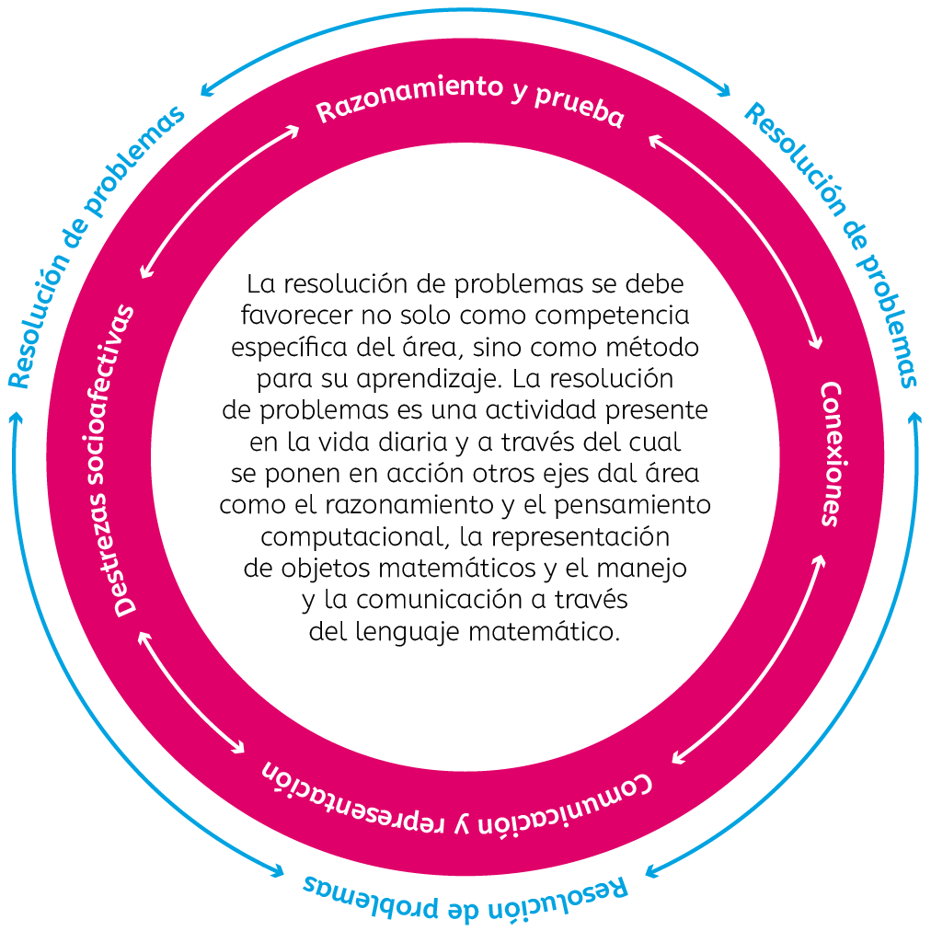
Las competencias específicas, que se relacionan entre sí constituyendo un todo interconectado, se organizan en cinco ejes fundamentales: resolución de problemas, razonamiento y prueba, conexiones, comunicación y representación, y destrezas socio afectivas. Además, se orientan sobre los procesos y principios metodológicos que deben dirigir la enseñanza y el aprendizaje de las matemáticas y favorecen el enfoque interdisciplinar y la innovación.
Tanto los criterios de evaluación como los saberes básicos, graduados a través de los ciclos, se vertebran alrededor de las siguientes competencias específicas:
- Interpretar situaciones de la vida cotidiana, proporcionando una representación matemática de las mismas mediante conceptos, herramientas y estrategias, para analizar la información más relevante.
La comprensión de una situación problematizada en la que se interviene desde el ámbito matemático es siempre el primer paso hacia su resolución. Una buena representación o visualización del problema ayuda a su interpretación, así como a la identificación de los datos y las relaciones más relevantes. La comprensión de situaciones problematizadas no se realiza únicamente sobre los mensajes verbales escritos, sino que incluye también los mensajes orales; los mensajes visuales a través de dibujos, imágenes o fotografías; o situaciones cotidianas o mensajes con materiales manipulativos concretos que supongan un reto. Con ello, se persigue que el alumnado comprenda su entorno cercano, y se pretende dotarlo de herramientas que le permitan establecer una correcta representación del mundo que lo rodea y afrontar y resolver las situaciones problemáticas que se le presenten, tanto en la escuela como en su vida diaria.
Los contextos en la resolución de problemas proporcionan un amplio abanico de posibilidades para la integración de las distintas experiencias y aprendizajes del alumnado, así como de las diferentes competencias, con una perspectiva global, fomentando el respeto mutuo y la cooperación entre iguales, con especial atención a la igualdad de género, la inclusión y la diversidad personal y cultural. Estos contextos deberán ser variados e incluir, al menos, el personal, el escolar, el social, el científico y el humanístico. Ofrecen una oportunidad para integrar las ocho competencias clave e incluir el planteamiento de los grandes problemas medioambientales y sociales de nuestro mundo o problemas de consumo responsable en su realidad cercana, fomentando que el alumnado participe de los mismos y se implique activamente en su futuro.
Esta competencia específica se conecta con los siguientes descriptores del Perfil de salida: STEM1, STEM2, STEM4, CD2, CPSAA5, CE1, CE3, CCEC4.
- Resolver situaciones problematizadas, aplicando diferentes técnicas, estrategias y formas de razonamiento, para explorar distintas maneras de proceder, obtener soluciones y asegurar su validez desde un punto de vista formal y en relación con el contexto planteado.
La resolución de problemas constituye una parte fundamental del aprendizaje de las matemáticas: como objetivo en sí mismo y como eje metodológico para la construcción del conocimiento matemático. Como objetivo en sí mismo, entran en juego diferentes estrategias para obtener las posibles soluciones: analogía, ensayo y error, resolución inversa, tanteo, descomposición en problemas más sencillos... Conocer una variedad de estrategias permite abordar con seguridad los retos y facilita el establecimiento de conexiones. Las estrategias no deben centrarse únicamente en la resolución aritmética, sino que también se facilitarán situaciones que puedan ser resueltas a través de la manipulación de materiales, el diseño de representaciones gráficas o la argumentación verbal. La elección de la estrategia y su periódica revisión durante la resolución del problema implica tomar decisiones, anticipar la respuesta, seguir las pautas establecidas, asumir riesgos y transformar el error en una oportunidad de aprendizaje. Como eje metodológico, proporciona nuevas conexiones entre los conocimientos del alumnado, construyendo así nuevos significados y conocimientos matemáticos.
Asegurar la validez de las soluciones supone razonar acerca del proceso seguido y evaluarlas en cuanto a su corrección matemática. Sin embargo, también debe fomentarse la reflexión crítica sobre la adecuación de las soluciones al contexto planteado y las implicaciones que tendrían desde diversos puntos de vista (consumo responsable, salud, medioambiente, etc.).
Esta competencia específica se conecta con los siguientes descriptores del Perfil de salida: STEM1, STEM2, CPSAA4, CPSAA5, CE3.
- Explorar, formular y comprobar conjeturas sencillas o plantear problemas de tipo matemático en situaciones basadas en la vida cotidiana, de forma guiada, reconociendo el valor del razonamiento y la argumentación, para contrastar su validez, adquirir e integrar nuevo conocimiento.
El razonamiento y pensamiento analítico incrementan la percepción de patrones, estructuras y regularidades, así como la observación e identificación de características, relaciones y propiedades de objetos que permiten formular conjeturas o afirmaciones tanto en contextos cotidianos como en situaciones matemáticas, desarrollando ideas, explorando fenómenos, argumentando conclusiones y generando nuevos conocimientos. El análisis matemático contribuye, por tanto, al desarrollo del pensamiento crítico, ya que implica analizar y profundizar en la situación o problema, explorarlo desde diferentes perspectivas, plantear las preguntas adecuadas y ordenar las ideas de forma que tengan sentido.
Lograr que el alumnado detecte elementos matemáticos en el entorno que lo rodea o en situaciones de su vida cotidiana, planteándose preguntas o formulando conjeturas, desarrolla una actitud activa ante el trabajo, así como una actitud proactiva ante el aprendizaje. De este modo, se contribuye al incremento del razonamiento y del análisis crítico a través de la observación y la reflexión, y al desarrollo de destrezas comunicativas a través de la expresión de lo observado, de las preguntas planteadas y del proceso de prueba llevado a cabo.
Esta competencia específica se conecta con los siguientes descriptores del Perfil de salida: CCL1, STEM1, STEM2, CD1, CD3, CD5, CE3.
- Utilizar el pensamiento computacional, organizando datos, descomponiendo en partes, reconociendo patrones, generalizando, interpretando, modificando y creando algoritmos de forma guiada, para modelizar y automatizar situaciones de la vida cotidiana.
El pensamiento computacional se presenta como una de las destrezas clave en el futuro del alumnado, ya que entronca directamente con la resolución de problemas y con el planteamiento de procedimientos. Requiere la abstracción para identificar los aspectos más relevantes y la descomposición en tareas más simples para llegar a las posibles soluciones que puedan ser ejecutadas por un sistema informático, un humano o una combinación de ambos.
Llevar el pensamiento computacional a la vida diaria supone relacionar los aspectos fundamentales de la informática con las necesidades del alumnado. De este modo, se le prepara para un futuro cada vez más tecnológico, mejorando sus capacidades intelectuales y haciendo uso de abstracciones para resolver
problemas complejos. En esta etapa, dicho pensamiento debería entrenarse y desarrollarse específicamente con metodologías y estrategias guiadas.
Esta competencia específica se conecta con los siguientes descriptores del Perfil de salida: STEM1, STEM2, STEM3, CD1, CD3, CD5, CE3.
- Reconocer y utilizar conexiones entre las diferentes ideas matemáticas, así como identificar las matemáticas implicadas en otras áreas o en la vida cotidiana, interrelacionando conceptos y procedimientos, para interpretar situaciones y contextos diversos.
La conexión entre los diferentes objetos matemáticos (conceptos, procedimientos, sistemas de representación...) aporta una comprensión más profunda y duradera de los saberes adquiridos, proporcionando una visión más amplia sobre el propio conocimiento. Esta visión global e interrelacionada de los saberes contribuye a la creación de conexiones con otras áreas, así como con la vida diaria del alumnado, por ejemplo, en la planificación y gestión de su propia economía personal o en la interpretación de información gráfica en diversos medios. Comprender que las ideas matemáticas no son elementos aislados, sino que se interrelacionan entre sí formando a un todo, desarrolla la capacidad de comprensión del entorno y de los sucesos que en él acontecen, creando una base sólida donde asentar nuevos aprendizajes, afrontar nuevos retos y adoptar decisiones informadas.
Por otro lado, el reconocimiento de la conexión de las matemáticas con otras áreas, con la vida real o con la experiencia propia aumenta el bagaje matemático del alumnado. Es importante poder experimentar las matemáticas en diferentes contextos (personales, escolares, sociales, científicos, humanísticos y ambientales) para habituarse a identificar aspectos matemáticos en múltiples situaciones.
Esta competencia específica se conecta con los siguientes descriptores del Perfil de salida: STEM1, STEM3, CD3, CD5, CC4, CCEC1.
- Comunicar y representar, de forma individual y colectiva, conceptos, procedimientos y resultados matemáticos, utilizando el lenguaje oral, escrito, gráfico, multimodal y la terminología apropiados, para dar significado y permanencia a las ideas matemáticas.
La comunicación y el intercambio de ideas es una parte esencial de la educación científica y matemática. A través de la comunicación, las ideas, conceptos y procedimientos se convierten en objetos de reflexión, perfeccionamiento, discusión, rectificación y validación. La capacidad de analizar verbalmente y expresar lo razonado se ve como una necesidad para desenvolverse socialmente, recurriendo al vocabulario matemático adecuado, exponiendo y organizando las ideas que se quieren transmitir o aceptando y rebatiendo argumentos contrarios.
Comunicar el pensamiento matemático con claridad, coherencia y de manera adecuada al canal de comunicación contribuye a cooperar, afianzar y generar nuevos conocimientos. Por otra parte, la representación matemática, como elemento comunicativo, utiliza una variedad de lenguajes como el verbal, el gráfico, el simbólico o el tabular, entre otros, a través de medios tradicionales o digitales, que permiten expresar ideas matemáticas con precisión en contextos diversos (personales, escolares, sociales, científicos y humanísticos). El alumnado debe reconocer y comprender el lenguaje matemático presente en diferentes formatos y contextos, partiendo de un lenguaje cercano y adquiriendo progresivamente la terminología precisa y el rigor científico que caracterizan las matemáticas, y, a su vez, debe transmitir información matemática adecuando el formato del mensaje a la audiencia y al propósito comunicativo.
Esta competencia específica se conecta con los siguientes descriptores del Perfil de salida: CCL1, CCL3, STEM2, STEM4, CD1, CD5, CE3, CCEC4.
- Desarrollar destrezas personales que ayuden a identificar y gestionar emociones al enfrentarse a retos matemáticos, fomentando la confianza en las propias posibilidades, aceptando el error como parte del proceso de aprendizaje y adaptándose a las situaciones de incertidumbre, para mejorar la perseverancia y disfrutar en el aprendizaje de las matemáticas.
Resolver problemas matemáticos o retos más globales en los que intervienen las matemáticas debería ser una tarea gratificante. La adquisición de destrezas emocionales dentro del aprendizaje de las matemáticas fomenta el bienestar del alumnado, el interés por la disciplina y la motivación por las matemáticas sin distinción de género, a la vez que desarrolla la resiliencia y una actitud proactiva ante retos matemáticos, al entender el error como una oportunidad de aprendizaje y la variedad de emociones como una ocasión para crecer de manera personal. Para ello, el alumnado debe identificar y gestionar sus emociones, reconocer las fuentes de estrés, mantener una actitud positiva, ser perseverante y pensar de forma crítica y creativa. Enriquece también esta competencia el estudio de la contribución de las matemáticas a los distintos ámbitos del conocimiento humano desde una perspectiva de género.
Con todo ello, se ayuda a desarrollar una disposición ante el aprendizaje que fomente la transferencia de las destrezas adquiridas a otros ámbitos de la vida, favoreciendo el aprendizaje y el bienestar personal como parte integral del proceso vital del individuo.
Esta competencia específica se conecta con los siguientes descriptores del Perfil de salida: STEM5, CPSAA1, CPSAA4, CPSAA5, CE2, CE3.
- Desarrollar destrezas sociales, reconociendo y respetando las emociones, las experiencias de los demás y el valor de la diversidad y participando activamente en equipos de trabajo heterogéneos con roles asignados, para construir una identidad positiva como estudiante de matemáticas, fomentar el bienestar personal y crear relaciones saludables.
Con esta competencia específica se pretende que el alumnado trabaje los valores de respeto, igualdad y resolución pacífica de conflictos, al tiempo que resuelve los retos matemáticos propuestos, desarrollando destrezas de comunicación efectiva, planificación, indagación, motivación y confianza, para crear relaciones y entornos saludables de trabajo, por ejemplo, mediante la participación en equipos heterogéneos con roles asignados. Esto permite construir relaciones sanas, solidarias y comprometidas, afianzar la autoconfianza y normalizar situaciones de convivencia en igualdad.
Se persigue dotar al alumnado de herramientas y estrategias de comunicación efectiva y de trabajo en equipo como un recurso necesario para el futuro. Así, el alumnado trabaja la escucha activa y la comunicación asertiva, coopera de manera creativa, crítica y responsable y aborda la resolución de conflictos de manera positiva, empleando un lenguaje inclusivo y no violento.
Esta competencia específica se conecta con los siguientes descriptores del Perfil de salida: CCL5, CP3, STEM3, CPSAA1, CPSAA3, CC2, CC3.

Relación entre las competencias específicas y los descriptores del perfil de salida
Las casillas señaladas en verde en el perfil de salida, indican las competencias generales relacionadas con cada competencia especifica.
Competencia específica | Perfil de salida
1. Interpretar situaciones de la vida cotidiana, proporcionando una representación matemática de las mismas mediante conceptos, herramientas y estrategias, para analizar la información más relevante. | CCL1 | CCL2 | CCL3 | CCL4 | CCL5
 | CP1 | CP2 | CP3
 | STEM 1 | STEM 2 | STEM 3 | STEM 4 | STEM 5
 | CD1 | CD2 | CD3 | CD4 | CD5
 | CPSAA1 | CPSAA2 | CPSAA3 | CPSAA4 | CPSAA5
 | CC1 | CC2 | CC3 | CC4
 | CE1 | CE2 | CE3
 | CCEC1 | CCEC2 | CCEC3 | CCEC4
2. Resolver situaciones problematizadas, aplicando diferentes técnicas, estrategias y formas de razonamiento, para explorar distintas maneras de proceder, obtener soluciones y asegurar su validez desde un punto de vista formal y en relación con el contexto planteado. | CCL1 | CCL2 | CCL3 | CCL4 | CCL5
 | CP1 | CP2 | CP3
 | STEM 1 | STEM 2 | STEM 3 | STEM 4 | STEM 5
 | CD1 | CD2 | CD3 | CD4 | CD5
 | CPSAA1 | CPSAA2 | CPSAA3 | CPSAA4 | CPSAA5
 | CC1 | CC2 | CC3 | CC4
 | CE1 | CE2 | CE3
 | CCEC1 | CCEC2 | CCEC3 | CCEC4
3. Explorar, formular y comprobar conjeturas sencillas o plantear problemas de tipo matemático en situaciones basadas en la vida cotidiana, de forma guiada, reconociendo el valor del razonamiento y la argumentación, para contrastar su validez, adquirir e integrar nuevo conocimiento. | CCL1 | CCL2 | CCL3 | CCL4 | CCL5
 | CP1 | CP2 | CP3
 | STEM 1 | STEM 2 | STEM 3 | STEM 4 | STEM 5
 | CD1 | CD2 | CD3 | CD4 | CD5
 | CPSAA1 | CPSAA2 | CPSAA3 | CPSAA4 | CPSAA5
 | CC1 | CC2 | CC3 | CC4
 | CE1 | CE2 | CE3
 | CCEC1 | CCEC2 | CCEC3 | CCEC4
4. Utilizar el pensamiento computacional, organizando datos, descomponiendo en partes, reconociendo patrones, generalizando e interpretando, modificando y creando algoritmos de forma guiada, para modelizar y automatizar situaciones de la vida cotidiana. | CCL1 | CCL2 | CCL3 | CCL4 | CCL5
 | CP1 | CP2 | CP3
 | STEM 1 | STEM 2 | STEM 3 | STEM 4 | STEM 5
 | CD1 | CD2 | CD3 | CD4 | CD5
 | CPSAA1 | CPSAA2 | CPSAA3 | CPSAA4 | CPSAA5
 | CC1 | CC2 | CC3 | CC4
 | CE1 | CE2 | CE3
 | CCEC1 | CCEC2 | CCEC3 | CCEC4

Competencia específica | Perfil de salida
5. Reconocer y utilizar conexiones entre las diferentes ideas matemáticas, así como identificar las matemáticas implicadas en otras áreas o en la vida cotidiana, interrelacionando conceptos y procedimientos, para interpretar situaciones y contextos diversos. | CCL1 | CCL2 | CCL3 | CCL4 | CCL5
 | CP1 | CP2 | CP3
 | STEM 1 | STEM 2 | STEM 3 | STEM 4 | STEM 5
 | CD1 | CD2 | CD3 | CD4 | CD5
 | CPSAA1 | CPSAA2 | CPSAA3 | CPSAA4 | CPSAA5
 | CC1 | CC2 | CC3 | CC4
 | CE1 | CE2 | CE3
 | CCEC1 | CCEC2 | CCEC3 | CCEC4
6. Comunicar y representar, de forma individual y colectiva, conceptos, procedimientos y resultados matemáticos, utilizando el lenguaje oral, escrito, gráfico, multimodal y la terminología apropiados, para dar significado y permanencia a las ideas matemáticas. | CCL1 | CCL2 | CCL3 | CCL4 | CCL5
 | CP1 | CP2 | CP3
 | STEM 1 | STEM 2 | STEM 3 | STEM 4 | STEM 5
 | CD1 | CD2 | CD3 | CD4 | CD5
 | CPSAA1 | CPSAA2 | CPSAA3 | CPSAA4 | CPSAA5
 | CC1 | CC2 | CC3 | CC4
 | CE1 | CE2 | CE3
 | CCEC1 | CCEC2 | CCEC3 | CCEC4
7. Desarrollar destrezas personales que ayuden a identificar y gestionar emociones al enfrentarse a retos matemáticos, fomentando la confianza en las propias posibilidades, aceptando el error como parte del proceso de aprendizaje y adaptándose a situaciones de incertidumbre, para mejorar la perseverancia y disfrutar en el aprendizaje de las matemáticas. | CCL1 | CCL2 | CCL3 | CCL4 | CCL5
 | CP1 | CP2 | CP3
 | STEM 1 | STEM 2 | STEM 3 | STEM 4 | STEM 5
 | CD1 | CD2 | CD3 | CD4 | CD5
 | CPSAA1 | CPSAA2 | CPSAA3 | CPSAA4 | CPSAA5
 | CC1 | CC2 | CC3 | CC4
 | CE1 | CE2 | CE3
 | CCEC1 | CCEC2 | CCEC3 | CCEC4
8. Desarrollar destrezas sociales, reconociendo y respetando emociones, experiencias de los demás y el valor de la diversidad y participando activamente en equipos de trabajo heterogéneos con roles asignados, para construir una identidad positiva como estudiante de matemáticas, fomentar el bienestar personal y crear relaciones saludables. | CCL1 | CCL2 | CCL3 | CCL4 | CCL5
 | CP1 | CP2 | CP3
 | STEM 1 | STEM 2 | STEM 3 | STEM 4 | STEM 5
 | CD1 | CD2 | CD3 | CD4 | CD5
 | CPSAA1 | CPSAA2 | CPSAA3 | CPSAA4 | CPSAA5
 | CC1 | CC2 | CC3 | CC4
 | CE1 | CE2 | CE3
 | CCEC1 | CCEC2 | CCEC3 | CCEC4
Criterios de evaluación primer ciclo
La adquisición de las competencias específicas constituye la base para la evaluación del alumnado y se valora a través de los criterios de evaluación. Cada competencia especifica tiene asociada criterios de evaluación que figuran en esta tabla.

No existe una vinculación unívoca y directa entre criterios de evaluación y saberes básicos. Las competencias específicas se evaluarán a través de la puesta en acción de diferentes saberes, proporcionando la flexibilidad necesaria para establecer conexiones entre ellos.
COMPETENCIA ESPECÍFICA 1
Interpretar situaciones de la vida cotidiana, proporcionando una representación matemática de las mismas mediante conceptos, herramientas y estrategias, para analizar la información más relevante.
C.E. 1.1 Comprender las preguntas planteadas a través de diferentes estrategias o herramientas, reconociendo la información contenida en problemas de la vida cotidiana. |  | C.E. 1.2 Proporcionar ejemplos de representaciones de situaciones problematizadas sencillas, con recursos manipulativos y gráficos que ayuden en la resolución de un problema de la vida cotidiana.
COMPETENCIA ESPECÍFICA 2
Resolver situaciones problematizadas, aplicando diferentes técnicas, estrategias y formas de razonamiento, para explorar distintas maneras de proceder, obtener soluciones y asegurar su validez desde un punto de vista formal y en relación con el contexto planteado.
C.E. 2.1 Emplear algunas estrategias adecuadas en la resolución de problemas. | C.E. 2.2 Obtener posibles soluciones a problemas, de forma guiada, aplicando estrategias básicas de resolución. |  | C.E. 2.3 Describir verbalmente la idoneidad de las soluciones de un problema a partir de las preguntas previamente planteadas.
COMPETENCIA ESPECÍFICA 3
Explorar, formular y comprobar conjeturas sencillas o plantear problemas de tipo matemático en situaciones basadas en la vida cotidiana, de forma guiada, reconociendo el valor del razonamiento y la argumentación, para contrastar su validez, adquirir e integrar nuevo conocimiento.
C.E. 3.1 Realizar conjeturas matemáticas sencillas, investigando patrones, propiedades y relaciones de forma guiada. |  | C.E. 3.2 Dar ejemplos de problemas a partir de situaciones cotidianas que se resuelven matemáticamente.
COMPETENCIA ESPECÍFICA 4
Utilizar el pensamiento computacional, organizando datos, descomponiendo en partes, reconociendo patrones, generalizando e interpretando, modificando y creando algoritmos de forma guiada, para modelizar y automatizar situaciones de la vida cotidiana.
C.E. 4.1 Describir rutinas y actividades sencillas de la vida cotidiana que se realicen paso a paso, utilizando principios básicos del pensamiento computacional de forma guiada. |  | C.E. 4.2 Emplear herramientas tecnológicas adecuadas, de forma guiada, en el proceso de resolución de problemas.

COMPETENCIA ESPECÍFICA 5
Reconocer y utilizar conexiones entre las diferentes ideas matemáticas, así como identificar las matemáticas implicadas en otras áreas o en la vida cotidiana, interrelacionando conceptos y procedimientos, para interpretar situaciones y contextos diversos.
C.E. 5.1 Reconocer conexiones entre los diferentes elementos matemáticos, aplicando conocimientos y experiencias propios. | C.E. 5.2 Reconocer las matemáticas presentes en la vida cotidiana y en otras áreas, estableciendo conexiones sencillas entre ellas.
COMPETENCIA ESPECÍFICA 6
Comunicar y representar, de forma individual y colectiva, conceptos, procedimientos y resultados matemáticos, utilizando el lenguaje oral, escrito, gráfico, multimodal y la terminología apropiados, para dar significado y permanencia a las ideas matemáticas.
C.E. 6.1 Reconocer lenguaje matemático sencillo presente en la vida cotidiana, adquiriendo vocabulario específico básico. | C.E. 6.2 Explicar ideas y procesos matemáticos sencillos, los pasos seguidos en la resolución de un problema o los resultados matemáticos, de forma verbal o gráfica.
COMPETENCIA ESPECÍFICA 7
Desarrollar destrezas personales que ayuden a identificar y gestionar emociones al enfrentarse a retos matemáticos, fomentando la confianza en las propias posibilidades, aceptando el error como parte del proceso de aprendizaje y adaptándose a las situaciones de incertidumbre, para mejorar la perseverancia y disfrutar en el aprendizaje de las matemáticas.
C.E. 7.1 Reconocer las emociones básicas propias al abordar retos matemáticos, pidiendo ayuda solo cuando sea necesario. | C.E. 7.2 Expresar actitudes positivas ante retos matemáticos, valorando el error como una oportunidad de aprendizaje.
COMPETENCIA ESPECÍFICA 8
Desarrollar destrezas sociales, reconociendo y respetando las emociones, las experiencias de los demás y el valor de la diversidad y participando activamente en equipos de trabajo heterogéneos con roles asignados, para construir una identidad positiva como estudiante de matemáticas, fomentar el bienestar personal y crear relaciones saludables.
C.E. 8.1 Participar respetuosamente en el trabajo en equipo, estableciendo relaciones saludables basadas en el respeto, la igualdad y la resolución pacífica de conflictos. | C.E. 8.2 Aceptar la tarea y rol asignado en el trabajo en equipo, cumpliendo con las responsabilidades individuales y contribuyendo a la consecución de los objetivos del grupo.
Saberes básicos
Los saberes básicos se estructuran en torno al concepto de sentido matemático, y se organizan en dos dimensiones, cognitiva y afectiva, que integran conocimientos, destrezas y actitudes diseñados de acuerdo con el desarrollo evolutivo del alumnado. El orden de aparición de estos sentidos no conlleva ninguna prioridad.
El sentido numérico se caracteriza por el desarrollo de destrezas y modos de pensar basados en la comprensión, la representación y el uso flexible de números y operaciones para, por ejemplo, orientar la toma de decisiones.
El sentido de la medida se caracteriza por la comprensión y comparación de atributos de los objetos del mundo natural. Entender y elegir las unidades adecuadas para estimar, medir y comparar; utilizar instrumentos adecuados para realizar mediciones, y comprender las relaciones entre magnitudes, utilizando la experimentación, son sus elementos centrales.
El sentido espacial es fundamental para comprender y apreciar los aspectos geométricos del mundo. Está constituido por la identificación, representación y clasificación de formas, el descubrimiento de sus propiedades y relaciones, la descripción de sus movimientos y el razonamiento con ellas.
El sentido algebraico proporciona el lenguaje en el que se comunican las matemáticas. Engloba los saberes relacionados con el reconocimiento de patrones y las relaciones entre variables, la expresión de regularidades o la modelización de situaciones con expresiones simbólicas. Por razones organizativas, se han incluido el modelo matemático y el pensamiento computacional dentro de este sentido, aunque son dos procesos que deben trabajarse a lo largo del desarrollo de toda el área de matemáticas.
El sentido estocástico se orienta hacia el razonamiento y la interpretación de datos y la valoración crítica, así como la toma de decisiones a partir de información estadística. También comprende los saberes vinculados con la comprensión y la comunicación de fenómenos aleatorios en situaciones de la vida cotidiana.
El sentido socioafectivo integra conocimientos, destrezas y actitudes esenciales para entender las emociones. Manejarlas correctamente mejora el rendimiento del alumnado en matemáticas, combate actitudes negativas hacia ellas, contribuye a erradicar ideas preconcebidas relacionadas con el género o el mito del talento innato indispensable y promueve el aprendizaje activo. Para ello se propone normalizar el error como parte del aprendizaje, fomentar el diálogo y dar a conocer al alumnado las contribuciones de las mujeres y los hombres en las matemáticas a lo largo de la historia y en la actualidad.
El área debe abordarse de forma experiencial, concediendo especial relevancia a la manipulación, en los primeros niveles, e impulsando progresivamente la utilización de recursos digitales. Del mismo modo, se recomienda combinar diferentes metodologías didácticas que favorezcan unas matemáticas inclusivas y la motivación por aprender, además, de generar en el alumnado la curiosidad y la necesidad por adquirir los conocimientos, destrezas y actitudes del área. Las metodologías activas son especialmente adecuadas en un enfoque competencial, ya que permiten construir el conocimiento y dinamizar la actividad del aula mediante el intercambio de ideas. Las situaciones de aprendizaje facilitan la interdisciplinariedad y favorecen la reflexión, la crítica, la elaboración de hipótesis y la tarea investigadora.
Mapa de relaciones para 2.º de E. Primaria
El mapa muestra el pensamiento matemático como un todo: el eje de resolución de problemas se propone como el eje alrededor del cual se articulan, desarrollan, y estructuran los otros ejes que organizan las competencias específicas del área: razonamiento y prueba, conexiones, comunicación y representación, y destrezas socioafectivas. Los saberes de área y los saberes básicos que se trabajan en 2.º se desarrollan a lo largo del curso para que los alumnos y las alumnas sean competentes en todos los ejes.
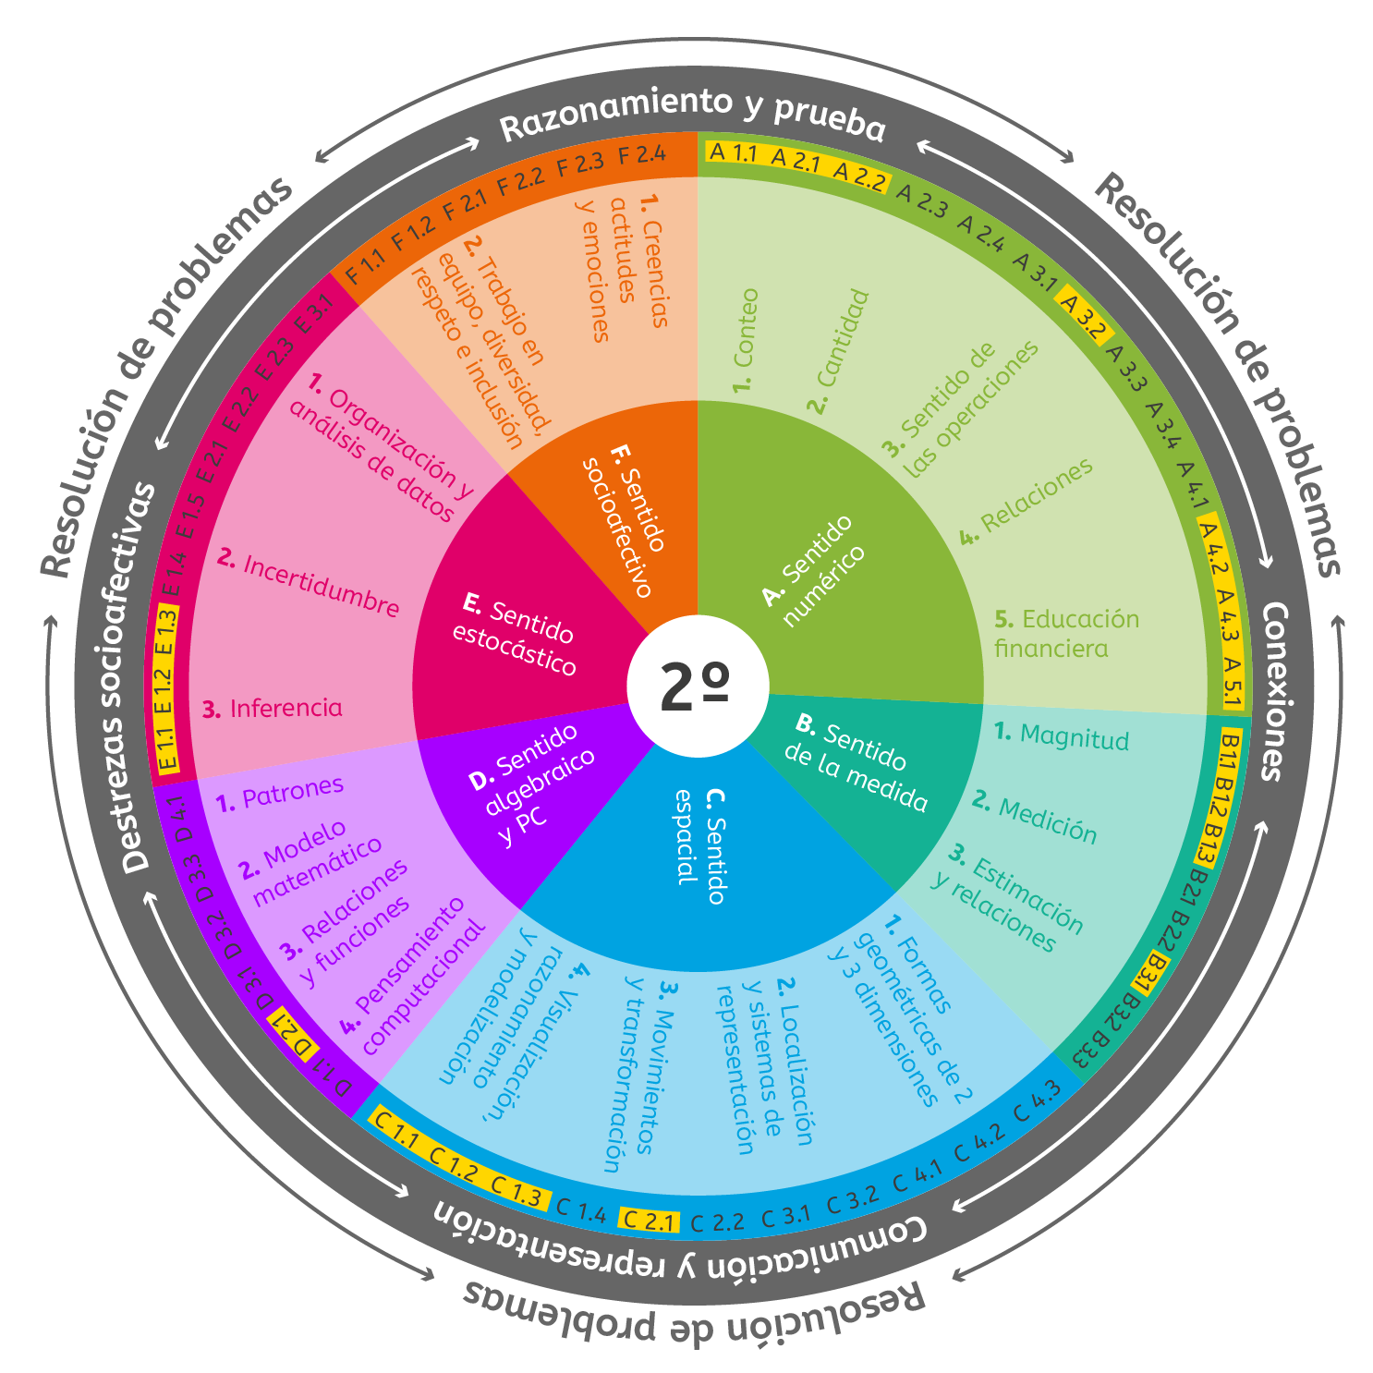

Progresión de saberes básicos
Se presenta una tabla comparativa entre los saberes básicos que se deben trabajar en los diferentes ciclos de educación primaria. Se interesante para ver el rango de flexibilidad curricular en el que se pueden mover los docentes, atendiendo a las particularidades en el desarrollo de los aprendizajes de los estudiantes.

A. Sentido numérico
Primer ciclo | Segundo ciclo | Tercer ciclo
- Conteo
A 1.1. Estrategias variadas de conteo, ascendente y descendente, y recuento sistemático en situaciones de la vida cotidiana en cantidades hasta el 999, siguiendo distintos criterios: de 2 en 2, de 3 en 3, de 5 en 5, de 10 en 10… Elaboración de tablas. Establecimiento de un criterio.. | A 1.1. Estrategias variadas de conteo, ascendente y descendente, de 25 en 25, de 50 en 50, de 100 en 100... Recuento sistemático y adaptación del conteo al tamaño de los números en situaciones de la vida cotidiana en cantidades hasta el 9999. Elaboración de tablas, ordenación de los casos, establecimiento de un criterio, realización de esquemas gráficos. | A 1.1. Estrategias variadas de conteo, recuento sistemático y adaptación del conteo al tamaño de los números en situaciones de la vida cotidiana. Elaboración de tablas, ordenación de los casos, establecimiento de un criterio, realización de esquemas gráficos. Conteo salteado, reordenación de los elementos, contar una pequeña parte de la colección para contar el resto, etc.
2. Cantidad
A 2.1. Estimaciones razonadas de cantidades en contextos de resolución de problemas, utilizando el redondeo. Uso de la calculadora.  A 2.2. Lectura, representación (incluida la recta numérica y con materiales manipulativos), composición, descomposición y recomposición de números naturales hasta 999.  A 2.3. Representación de una misma cantidad de distintas formas (manipulativa, gráfica o numérica) y estrategias de elección de la representación adecuada para cada situación o problema. | A 2.1. Estrategias y técnicas de interpretación y manipulación del orden de magnitud de los números (decenas, centenas y millares). Valor de posición de los números. Uso de las propiedades de descomposición, ubicación de los números en la recta numérica.  A 2.2. Estimaciones y aproximaciones, por exceso y por defecto, razonadas de cantidades en contextos de resolución de problemas. Uso de la calculadora.  A 2.3. Lectura, representación (incluida la recta numérica y con materiales manipulativos), composición, descomposición y recomposición de números naturales hasta 9999.  A 2.4. Fracciones propias con denominador hasta 12 en contextos de la vida cotidiana: como partes de la unidad, como partes de una colección y representación de forma concreta, pictórica y simbólica. | A 2.1. Estrategias y técnicas de interpretación y manipulación del orden de magnitud de los números. Valor de posición de las cifras.  A 2.2. Estimaciones y aproximaciones razonadas de cantidades, por exceso y por defecto, en contextos de resolución de problemas, a cualquier orden de la unidad y de los decimales a la décima y centésima más cercana. Uso de la calculadora.  A 2.3. Lectura, representación (incluida la recta numérica y con materiales manipulativos), composición, descomposición y recomposición de números naturales y decimales hasta las milésimas, en los diferentes órdenes de unidades, reconociendo y utilizando apropiadamente su notación.  A 2.4. Fracciones y decimales para expresar cantidades en contextos de la vida cotidiana y elección de la mejor representación para cada situación o problema.

3. Sentido de las operaciones
A 3.1. Estrategias de cálculo mental con números naturales hasta 999. Explicación razonada de la estrategia seleccionada.  A 3.2. Suma y resta de números naturales resueltas con flexibilidad y sentido: utilidad en situaciones contextualizadas, estrategias y herramientas de resolución y propiedades. Identificación de las mismas como operaciones inversas. | A 3.1. Estrategias de cálculo mental con números naturales y fracciones. Explicación razonada de la estrategia seleccionada.  A 3.2. Estrategias de reconocimiento de qué operaciones simples (suma, resta, multiplicación, división como reparto y partición) son útiles para resolver situaciones contextualizadas. La representación de problemas con dibujos o materiales concretos para el reconocimiento de las operaciones.  A 3.3. Construcción de las tablas de multiplicar apoyándose en número de veces, suma repetida o disposición en cuadrículas.  A 3.4. Suma, resta, multiplicación y división de números naturales resueltas con flexibilidad y sentido: utilidad en situaciones contextualizadas, estrategias y herramientas de resolución y propiedades. Identificación de la multiplicación y división como operaciones inversas. | A 3.1. Estrategias (descomposición, modelo de barras…) de cálculo mental con números naturales, fracciones y decimales. Explicación razonada de la estrategia seleccionada.  A 3.2. Estrategias de reconocimiento de qué operaciones simples o combinadas (suma, resta, multiplicación, división) son útiles para resolver situaciones contextualizadas. Representación de los problemas con diagramas, dibujos o materiales concretos para el reconocimiento de las operaciones.  A 3.3. Potencia como producto de factores iguales. Cuadrados y cubos.  A 3.4. Estrategias de resolución de operaciones aritméticas (con números naturales, decimales y fracciones) con flexibilidad y sentido: mentalmente, de manera escrita o con calculadora; utilidad en situaciones contextualizadas y propiedades. Selección y aplicación de las propiedades de las operaciones.
4. Relaciones
A 4.1. Sistema de numeración de base diez (hasta el 999): aplicación de las relaciones que genera en las operaciones.  A 4.2. Números naturales en contextos de la vida cotidiana: comparación y ordenación.  A 4.3. Relaciones entre la suma y la resta: aplicación en contextos cotidianos y con diversos materiales manipulativos y herramientas digitales. Identificación de las regularidades. | A 4.1. Sistema de numeración de base diez (hasta el 9999): aplicación de las relaciones que genera en las operaciones. Multiplicación por la unidad seguida de ceros.  A 4.2. Números naturales y fracciones en contextos de la vida cotidiana: comparación y ordenación. Relación de los números naturales con la fracción y su expresión decimal en casos sencillos.  A 4.3. Relaciones entre la suma y la resta, y la multiplicación y la división: aplicación en contextos cotidianos, identificando sus regularidades y descubriendo sus propiedades. | A 4.1. Sistema de numeración de base diez (números naturales y decimales hasta las milésimas): aplicación de las relaciones que genera en las operaciones. Multiplicación por la unidad seguida de ceros y su relación con dividir por la misma. Uso de la calculadora.  A 4.2. Números naturales, fracciones y decimales hasta las milésimas en contextos de la vida cotidiana: comparación y ordenación.  A 4.3. Relaciones entre las operaciones aritméticas: aplicación en contextos cotidianos.  A 4.4. Relación de divisibilidad: múltiplos y divisores. Criterios de divisibilidad. Números primos. Uso de la calculadora.  A 4.5. Relación entre fracciones sencillas, decimales y porcentajes con sus representaciones gráficas y simbólicas.

5. Educación financiera |  | 5. Razonamiento proporcional
A 5.1. Sistema monetario europeo: monedas (1, 2 euros) y billetes de euro (5, 10, 20, 50 y 100), valor y equivalencia. Uso en contextos reales del precio de artículos cotidianos. | A 5.1. Cálculo y estimación de cantidades y cambios (euros y céntimos de euro) en problemas de la vida cotidiana: ingresos, gastos y ahorro. (control del dinero). Decisiones de compra responsable atendiendo a las prioridades de gasto y ahorro. | A 5.1. Situaciones proporcionales y no proporcionales en problemas de la vida cotidiana: identificación como comparación multiplicativa entre magnitudes.  A 5.2. Resolución de problemas de proporcionalidad, porcentajes y escalas de la vida cotidiana, mediante la igualdad entre razones, la reducción a la unidad o el uso de coeficientes de proporcionalidad.
 |  | 6. Educación financiera
 |  | A 6.1. Resolución de problemas relacionados con el consumo responsable (valor/precio, calidad/precio y mejor precio) y con el dinero: precios, intereses y rebajas. Toma de decisiones personales y su beneficio o perjuicio a los otros.
B. Sentido de la medida
Primer ciclo | Segundo ciclo | Tercer ciclo
1. Magnitud
B 1.1. Atributos mensurables de los objetos (longitud, masa, capacidad), distancias y tiempos.  B 1.2. Unidades convencionales (metro, kilo y litro) y no convencionales en situaciones de la vida cotidiana.  B 1.3. Unidades de medida del tiempo (año, mes, semana, día y hora) en situaciones de la vida cotidiana. | B 1.1. Atributos mensurables de los objetos (longitud, masa, capacidad, superficie, volumen y amplitud del ángulo).  B 1.2. Unidades convencionales (km, m, cm, mm; kg, g; l y ml) y no convencionales en situaciones de la vida cotidiana. Elección de la unidad más adecuada para la expresión de una medida.  B 1.3. Medida del tiempo (año, mes, semana, día, hora y minutos) y determinación de la duración de periodos de tiempo, sus equivalencias. | B 1.1. Unidades convencionales del Sistema Métrico Decimal (longitud, masa, capacidad, volumen y superficie), tiempo y grado (ángulos) en contextos de la vida cotidiana: selección y uso de las unidades adecuadas.
2. Medición
B 2.1. Procesos para medir mediante repetición de una unidad y mediante la utilización de instrumentos convencionales (reglas, cintas métricas, balanzas, calendarios...) y no convencionales en contextos familiares. | B 2.1. Estrategias para realizar mediciones con instrumentos y unidades no convencionales (repetición de una unidad, uso de cuadrículas...) y convencionales.  B 2.2. Procesos de medición mediante instrumentos convencionales (regla, cinta métrica, balanzas, reloj analógico y digital). | B 2.1. Instrumentos (analógicos o digitales) y unidades adecuadas para medir longitudes, objetos, ángulos y tiempos: selección y uso.

3. Estimación y relaciones
B 3.1. Estrategias de comparación directa y ordenación de medidas de la misma magnitud.  B 3.2. Estimación de medidas (distancias, tamaños, masas, capacidades...) por comparación directa con otras medidas.  B 3.3. Evaluación de resultados de mediciones y estimaciones o cálculos de medidas identificando, analizando y razonando si son o no posibles. | B 3.1. Estrategias de comparación y ordenación de medidas de la misma magnitud (km, m, cm, mm; kg, g; l y ml): aplicación de equivalencias entre unidades en problemas de la vida cotidiana que impliquen convertir en unidades más pequeñas.  B 3.2. Estimación de medidas de longitud, masa y capacidad por comparación.  B 3.3. Evaluación de resultados de mediciones y estimaciones o cálculos de medidas, razonando y analizando si son o no posibles. | B 3.1. Estrategias de comparación y ordenación de medidas de la misma magnitud, aplicando las equivalencias entre unidades (sistema métrico decimal) en problemas de la vida cotidiana.  B 3.2. Relación entre el sistema métrico decimal y el sistema de numeración decimal.  B 3.3. Estimación de medidas de ángulos y superficies por comparación utilizando la cuadrícula, comparando con un referente conocido, con un múltiplo o fracción de un referente conocido.  B 3.4. Evaluación de resultados de mediciones y estimaciones o cálculos de medidas, razonando si son o no posibles, detectando intuitivamente errores de medida.
C. Sentido espacial
Primer ciclo | Segundo ciclo | Tercer ciclo
1. Figuras geométricas de dos y tres dimensiones
C 1.1. Figuras geométricas sencillas de dos dimensiones (triángulos, cuadriláteros, pentágonos, etc.) en objetos de la vida cotidiana: identificación y clasificación atendiendo a sus elementos (cóncavos y convexos, simples y complejos). Círculos y circunferencias.  C 1.2. Estrategias y técnicas de construcción de figuras geométricas sencillas de una, dos o tres dimensiones de forma manipulativa por composición (puzles, geoplano, herramientas de dibujo, aplicaciones informáticas, etc.) y descomposición.  C 1.3. Vocabulario geométrico básico: descripción verbal de los elementos y las propiedades de figuras geométricas sencillas.  C 1.4. Propiedades de figuras geométricas de dos dimensiones: exploración mediante materiales manipulables y herramientas digitales. | C 1.1. Figuras geométricas de dos o tres dimensiones en objetos de la vida cotidiana: identificación y clasificación atendiendo a sus elementos y a las relaciones entre ellos.  C 1.2. Estrategias y técnicas de construcción de figuras geométricas de dos dimensiones por composición y descomposición, mediante materiales manipulables, instrumentos de dibujo (regla y escuadra) y aplicaciones informáticas.  C 1.3. Vocabulario: descripción verbal de los elementos y las propiedades de figuras geométricas sencillas.  C 1.4. Propiedades de figuras geométricas de dos y tres dimensiones: exploración mediante materiales manipulables (cuadrículas, geoplanos, policubos, etc.) y el manejo de herramientas digitales (programas de geometría dinámica, realidad aumentada, robótica educativa, etc.). | C 1.1. Figuras geométricas en objetos de la vida cotidiana: identificación y clasificación atendiendo a sus elementos y a las relaciones entre ellos.  C 1.2. Técnicas de construcción de figuras geométricas por composición y descomposición, mediante materiales manipulables, instrumentos de dibujo y aplicaciones informáticas.  C 1.3. Vocabulario geométrico: descripción verbal de los elementos y las propiedades de figuras geométricas.  C 1.4. Propiedades de figuras geométricas: exploración mediante materiales manipulables (cuadrículas, geoplanos, policubos, etc.) y herramientas digitales (programas de geometría dinámica, realidad aumentada, robótica educativa, etc.).
2. Localización y sistemas de representación
C 2.1. Posición relativa de objetos en el espacio e interpretación de movimientos: descripción en referencia a uno mismo a través de vocabulario adecuado (arriba, abajo, delante, detrás, entre, más cerca que, menos cerca que, más lejos que, menos lejos que…). | C 2.1. Descripción de la posición relativa de objetos en el espacio o representaciones suyas utilizando vocabulario geométrico adecuado (paralelo, perpendicular, oblicuo, derecha, izquierda, etc.).  C 2.2. Descripción verbal e interpretación de movimientos, en relación a uno mismo o a otros puntos de referencia utilizando vocabulario geométrico adecuado.  C 2.3. Interpretación de itinerarios en planos utilizando soportes físicos y virtuales. | C 2.1. Localización y desplazamientos en planos y mapas a partir de puntos de referencia (incluidos los puntos cardinales), direcciones y cálculo de distancias (escalas): descripción e interpretación con el vocabulario adecuado en soportes físicos y virtuales.  C 2.2. Descripción de posiciones y movimientos en el primer cuadrante del sistema de coordenadas cartesiano.
3. Visualización, razonamiento y modelización geométrica |  | 3. Movimientos y transformaciones
C 3.1. Modelos geométricos en la resolución de problemas relacionados con los otros sentidos.  C 3.2. Relaciones geométricas: reconocimiento en el entorno. | C 3.1. Identificación de figuras transformadas mediante traslaciones y simetrías en situaciones de la vida cotidiana.  C 3.2. Generación de figuras transformadas a partir de simetrías y traslaciones de un patrón inicial y predicción del resultado. | C 3.1. Transformaciones mediante giros, traslaciones y simetrías en situaciones de la vida cotidiana: identificación de figuras transformadas, generación a partir de patrones iniciales y predicción del resultado.  C 3.2. Semejanza en situaciones de la vida cotidiana: identificación de figuras semejantes, generación a partir de patrones iniciales y predicción del resultado.
4. Visualización, razonamiento y modelización geométrica
 | C 4.1. Estrategias para el cálculo de perímetros de figuras planas y utilización en la resolución de problemas de la vida cotidiana.  C 4.2. Modelos geométricos en la resolución de problemas relacionados con los otros sentidos.  C 4.3. Reconocimiento de relaciones geométricas en campos ajenos a la clase de matemáticas, como el arte, las ciencias y la vida cotidiana. | C 4.1. Estrategias para el cálculo de áreas y perímetros de figuras planas en situaciones de la vida cotidiana.  C 4.2. Modelos geométricos en la resolución de problemas relacionados con los otros sentidos.  C 4.3. Elaboración de conjeturas sobre propiedades geométricas, utilizando instrumentos de dibujo (compás y transportador de ángulos) y programas de geometría dinámica.  C 4.4. Las ideas y las relaciones geométricas en el arte, las ciencias y la vida cotidiana.
D. Sentido algebraico
Primer ciclo | Segundo ciclo | Tercer ciclo
1. Patrones
D 1.1. Estrategias para la identificación, descripción oral, descubrimiento de elementos ocultos y extensión de secuencias a partir de las regularidades en una colección de números, figuras o imágenes. | D 1.1. Identificación, descripción verbal, representación y predicción razonada de términos a partir de las regularidades en una colección de números, figuras o imágenes. | D 1.1. Estrategias de identificación, representación (verbal o mediante tablas, gráficos y notaciones inventadas) y predicción razonada de términos a partir de las regularidades en una colección de números, figuras o imágenes.  D 1.2. Creación de patrones recurrentes a partir de regularidades o de otros patrones utilizando números, figuras o imágenes.
2. Modelo matemático
D 2.1. Proceso guiado de modelización (dibujos, esquemas, diagramas, objetos manipulables, dramatizaciones...) en la comprensión y resolución de problemas de la vida cotidiana. | D 2.1. Proceso pautado de modelización usando representaciones matemáticas (gráficas, tablas...) para facilitar la comprensión y la resolución de problemas de la vida cotidiana. | D 2.1. Proceso de modelización a partir de problemas de la vida cotidiana, usando representaciones matemáticas.
3. Relaciones y funciones
D 3.1. Expresión de relaciones de igualdad y desigualdad mediante los signos = y ≠ entre expresiones que incluyan operaciones.  D 3.2. Representación de la igualdad como expresión de una relación de equivalencia entre dos elementos y obtención de datos sencillos desconocidos (representados por medio de un símbolo) en cualquiera de los dos elementos. | D 3.1. Relaciones de igualdad y desigualdad y uso de los signos = y ≠ entre expresiones que incluyan operaciones y sus propiedades.  D 3.2. La igualdad como expresión de una relación de equivalencia entre dos elementos y obtención de datos sencillos desconocidos (representados por medio de un símbolo) en cualquiera de los dos elementos.  D 3.3. Representación de la relación “mayor que” y “menor que”, y uso de los signos < y >. | D 3.1. Relaciones de igualdad y desigualdad y uso de los signos < y >. Determinación de datos desconocidos (representados por medio de una letra o un símbolo) en expresiones sencillas relacionadas mediante estos signos y los signos = y ≠.
4. Pensamiento computacional
D 4.1. Estrategias para la interpretación de algoritmos sencillos (rutinas, instrucciones con pasos ordenados…). | D 4.1. Estrategias para la interpretación y modificación de algoritmos sencillos (reglas de juegos, instrucciones secuenciales, bucles, patrones repetitivos, programación por bloques, robótica educativa...). | D 4.1. Estrategias para la interpretación, modificación y creación de algoritmos sencillos (secuencias de pasos ordenados, esquemas, simulaciones, patrones repetitivos, bucles, instrucciones anidadas y condicionales, representaciones computacionales, programación por bloques, robótica educativa...).
E. Sentido estocástico
Primer ciclo | Segundo ciclo | Tercer ciclo
1. Organización y análisis de datos
E 1.1. Estrategias de reconocimiento de los principales elementos y extracción de la información relevante de gráficos estadísticos sencillos de la vida cotidiana (pictogramas, gráficas de barras...).  E 1.2. Estrategias sencillas para la recogida, clasificación y recuento de datos cualitativos y cuantitativos en muestras pequeñas.  E 1.3. Representación de datos obtenidos a través de recuentos mediante gráficos estadísticos sencillos y recursos manipulables y tecnológicos. | E 1.1. Gráficos estadísticos de la vida cotidiana (pictogramas, gráficas de barras, histogramas...): lectura e interpretación.  E 1.2. Estrategias sencillas para la recogida, clasificación y organización de datos cualitativos o cuantitativos discretos en muestras pequeñas mediante calculadora y aplicaciones informáticas sencillas. Frecuencia absoluta: interpretación.  E 1.3. Gráficos estadísticos sencillos (diagrama de barras y pictogramas) para representar datos, seleccionando el más conveniente, mediante recursos tradicionales y aplicaciones informáticas sencillas.  E 1.4. La moda: interpretación como el dato más frecuente.  E 1.5. Comparación gráfica de dos conjuntos de datos para establecer relaciones y extraer conclusiones | E 1.1. Conjuntos de datos y gráficos estadísticos de la vida cotidiana: descripción, interpretación y análisis crítico.  E 1.2. Estrategias para la realización de un estudio estadístico sencillo: formulación de preguntas, y recogida, registro y organización de datos cualitativos y cuantitativos procedentes de diferentes experimentos (encuestas, mediciones, observaciones…). Tablas de frecuencias absolutas y relativas: interpretación.  E 1.3. Gráficos estadísticos sencillos (diagrama de barras, diagrama de sectores, histograma, etc.): representación de datos mediante recursos tradicionales y tecnológicos y selección del más conveniente.  E 1.4. Medidas de centralización (media y moda): interpretación, cálculo y aplicación en contextos cuantitativos y cualitativos a partir de datos, tablas y gráficos. Uso de la calculadora.  E 1.5. Medidas de dispersión (rango): cálculo e interpretación  E 1.6. Calculadora y otros recursos digitales, como la hoja de cálculo, para organizar la información estadística y realizar diferentes visualizaciones de los datos.  E 1.7. Relación y comparación de dos conjuntos de datos a partir de su representación gráfica: formulación de conjeturas, análisis de la dispersión y obtención de conclusiones.
2. Incertidumbre
 | E 2.1. La probabilidad como medida subjetiva de la incertidumbre. Reconocimiento de la incertidumbre en situaciones de la vida cotidiana y mediante la realización de experimentos.  E 2.2. Identificación de suceso seguro, suceso posible y suceso imposible.  E 2.3. Comparación de la probabilidad de dos sucesos de forma intuitiva. | E 2.1. La incertidumbre en situaciones de la vida cotidiana: cuantificación y estimación subjetiva y mediante la comprobación de la estabilización de las frecuencias relativas en experimentos aleatorios repetitivos.  E 2.2. Cálculo de probabilidades en experimentos, comparaciones o investigaciones en los que sea aplicable la regla de Laplace: aplicación de técnicas básicas del conteo.
3. Inferencia
 | E 3.1. Formulación de conjeturas a partir de los datos recogidos y analizados, dándoles sentido en el contexto de estudio. | E 3.1. Identificación de un conjunto de datos como muestra de un conjunto superior y reflexión sobre la población a la que es posible aplicar conclusiones de investigaciones estadísticas sencillas.
F. Sentido socioafectivo
Primer ciclo | Segundo ciclo | Tercer ciclo
1. Creencias, actitudes y emociones propias
F 1.1. Gestión emocional: estrategias de identificación y expresión de las propias emociones ante las matemáticas. Curiosidad e iniciativa en el aprendizaje de las matemáticas. | F 1.1. Gestión emocional: estrategias de identificación y manifestación de las propias emociones ante las matemáticas. Iniciativa y tolerancia ante la frustración en el aprendizaje de las matemáticas.  F 1.2. Fomento de la autonomía y estrategias para la toma de decisiones en situaciones de resolución de problemas. | F 1.1. Autorregulación emocional: autoconcepto y aprendizaje de las matemáticas desde una perspectiva de género. Estrategias de mejora de la perseverancia y el sentido de la responsabilidad hacia el aprendizaje de las matemáticas.  F 1.2. Flexibilidad cognitiva, adaptación y cambio de estrategia en caso necesario. Valoración del error como oportunidad de aprendizaje.
2. Trabajo en equipo, inclusión, respeto y diversidad
F 2.1. Identificación y rechazo de actitudes discriminatorias ante las diferencias individuales presentes en el aula. Actitudes inclusivas y aceptación de la diversidad del grupo.  F 2.2. Participación activa en el trabajo en equipo: interacción positiva y respeto por el trabajo de los demás. Toma de decisiones a partir de las distintas aportaciones de los miembros del equipo.  F 2.3. Contribución de las matemáticas a los distintos ámbitos del conocimiento humano desde una perspectiva de género. Personajes de interés histórico en matemáticas: la escuela pitagórica. | F 2.1. Sensibilidad y respeto ante las diferencias individuales presentes en el aula: identificación y rechazo de actitudes discriminatorias.  F 2.2. Participación activa en el trabajo en equipo, escucha activa y respeto por el trabajo de los demás. Gusto por compartir los procesos de resolución de resultados y los resultados obtenidos.  F 2.3. Reconocimiento y comprensión de las emociones y experiencias de los demás ante las matemáticas.  F 2.4. Valoración de la contribución de la geometría a los distintos ámbitos del conocimiento humano desde una perspectiva de género. El desarrollo de la noción de medida a lo largo de la historia. | F 2.1. Respeto por las emociones y experiencias de los demás ante las matemáticas.  F 2.2. Aplicación de técnicas simples para el trabajo en equipo en matemáticas, y estrategias para la gestión de conflictos, promoción de conductas empáticas e inclusivas y aceptación de la diversidad presente en el aula y en la sociedad.  F 2.3. Valoración de la contribución de las matemáticas a los distintos ámbitos del conocimiento humano desde una perspectiva de género. Personajes de interés histórico en matemáticas: el desarrollo de la computación.

Organización y secuenciación de contenidos
SENTIDO NUMÉRICO |  | SENTIDO DE LA MEDIDA | SENTIDO  ESPACIAL | SENTIDO  ESTOCÁSTICO
NUMERACIÓN | OPERACIONES | MEDIDA | GEOMETRÍA | DATOS
· Conteo hasta 100 desde cualquier número  · Números hasta 100 en la recta numérica  · Redondeo hasta 100 en la recta numérica  · Decenas y unidades hasta 100  · Conteo con decenas  · Comparación de dos números hasta 100 con símbolos  · Ordenación de series de números hasta 100  · Números del 100 al 199  · Significado de números  · Lectura y representación de números hasta 1000  · Valor de las cifras hasta 1000  · Representación de números hasta 1000  · Composición y descomposición de números de tres cifras  · Conteo hasta 1000  · Conteo hacia atrás hasta 1000  · Conteo pasando por una centena  · Conteo con centenas  · Comparación de dos números hasta 1000  · Ordenación de números hasta 1000 | · Sumas hasta 20 con estrategias  · Sumas de tres números de una cifra  · Propiedades de la suma  · Signos = y ≠ hasta 10  · Relación de la suma y la resta  · Restas con objetos hasta 10  · Sumas y restas hasta 20  · Sumas y restas con decenas  · Sumas y restas hasta 100  · Sumas de tres sumandos sin llevadas  · Restas de tres cifras  · Sumas hasta 1000 con una y dos llevadaa  · Restas con llevadas | · Medición y comparación de longitudes  · El centímetro  · El metro  · El kilogramo  · El litro  · El calendario  · Horas en punto y medias horas  · Billetes y monedas de euro  (5, 10, 20, 50 y 100) | · Itinerarios  · Características de figuras planas  · Líneas en figuras planas  · Nombres de figuras planas  · Propiedades de círculo y circunferencia  · Composición y descomposición de figuras planas  · Mosaicos  · Tangram  · Diferencias entre cuerpos geométricos  · La posición de los objetos  · Cuadrados y rectángulos  · Figuras de dos y tres dimensiones  · Comparación de figuras | · Tablas y marcas de conteo  · Introducción a los gráficos de barras  · Gráfico de barras a partir de una tabla  · Interpretación de gráficos de barras sencillos  · Cálculos a partir de gráficos o tablas sencillas

Integración de las situaciones de aprendizaje y distintos elementos transversales en el currículum
Todas las lecciones, independientemente del bloque matemático al que pertenezcan, se plantean diferentes situaciones de aprendizaje para desarrollar y potenciar un aprendizaje significativo.
Con cada situación de aprendizaje que pone en práctica las competencias que el alumno debería adquirir al término de la lección. En estas situaciones, los temas no se limitan a las Matemáticas, se presentan situaciones reales que pertenecen a cualquier ámbito como la lengua, las ciencias, la programación, la educación vial, la tecnología, etc.
Las Matemáticas se trabajan, además, desde la construcción de unos valores que fomenten el uso democrático del lenguaje y la igualdad entre hombres y mujeres, así como el respeto por el trabajo del compañero o compañera y la importancia de valorar cualquier estrategia para solucionar cualquier situación problematizada.
Se trabaja la empatía y la inteligencia emocional planteando distintas situaciones que llevan a la reflexión crítica.
Se da un acercamiento a los objetivos 2030 como parte de la conciencia sostenible. Se fomentan también los hábitos de vida saludables, así como el cuidado del planeta y todos sus habitantes, y el respeto y valoración por el patrimonio artístico.
Se trabajan estrategias para el desarrollo de los hábitos de trabajo individual y de equipo, el sentido crítico, la iniciativa personal y la creatividad, así como el espíritu emprendedor, exponiendo al alumno a situaciones de aprendizaje que ponen a prueba su nivel competencial.
Se ofrecen múltiples oportunidades para afianzar la autonomía del alumno y su control sobre su propio proceso de aprendizaje. Asimismo, se fomenta de forma constante el aprendizaje cooperativo en pareja o en pequeño grupo.

Metodología
El Iceberg del aprendizaje
Snappet propone un modelo de aprendizaje basado en el Modelo Iceberg con varios tipos de representaciones (informal, preformal y formal) de los conceptos matemáticos, sus conexiones con el conocimiento previo de los estudiantes y cómo los profesores colectivamente facilitan la comprensión de las matemáticas.
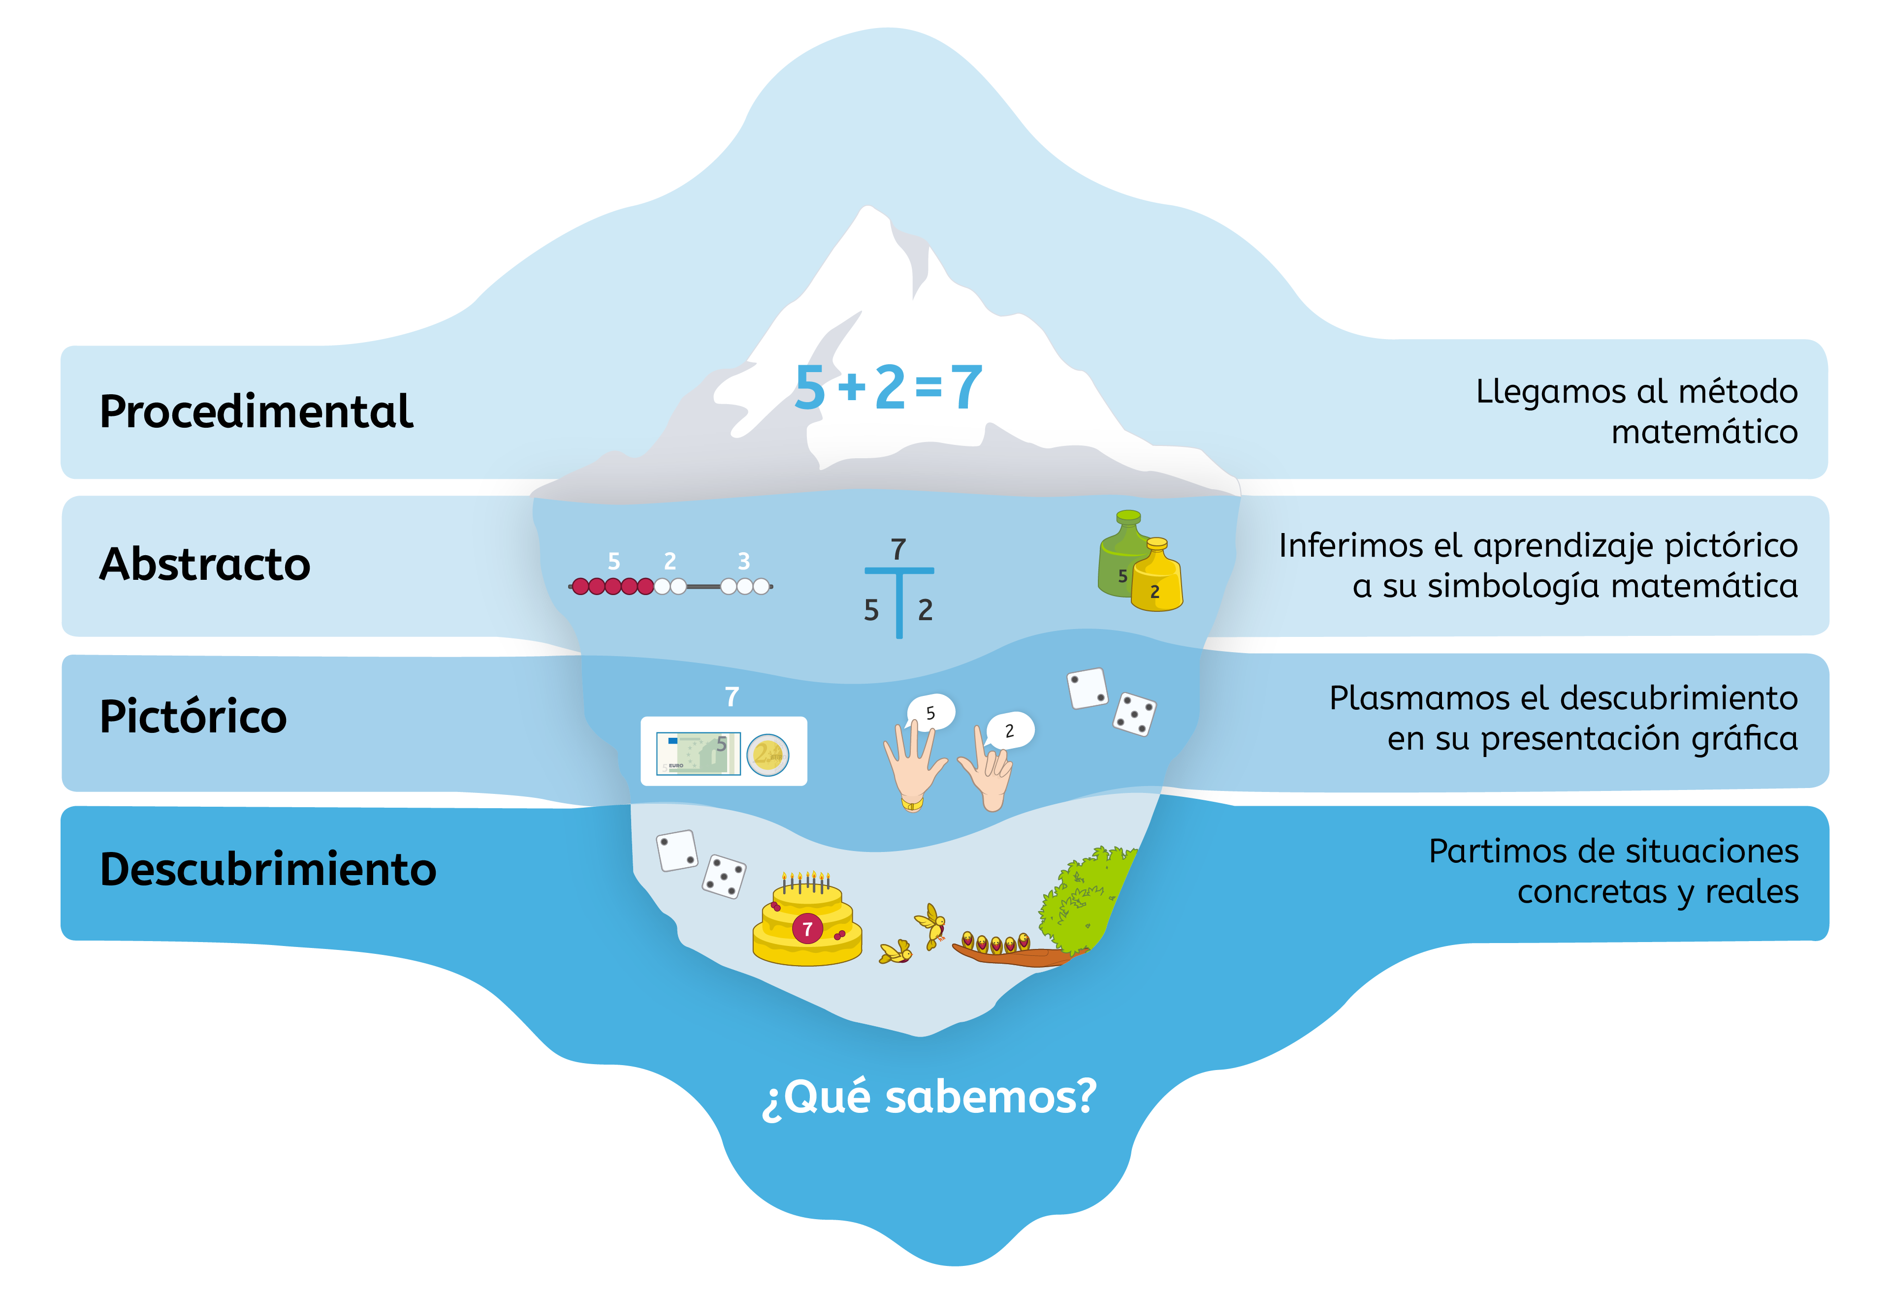

Las fases de aprendizaje según Snappet
Todos los contenidos desarrollados en Snappet siguen una serie de pasos en los que se fundamenta la adquisición del concepto matemático.
Esta ruta de aprendizaje ha sido diseñada basándose en el modelo Iceberg descrito, junto con otros enfoques como el CPA (Conceptual- Procedimental y Abstracta)
Las fases son las siguientes.
- Introducir el objetivo de aprendizaje
Cada lección tiene un objetivo de aprendizaje fundamental. Al inicio de cada tema, el docente comparte con los alumnos este objetivo para hacerles partícipes de lo que necesitarán saber. Al finalizar la lección, se resume lo aprendido para que los alumnos sean conscientes de su propio aprendizaje.
- Activar el conocimiento previo para conectarlo a la lección de hoy
En esta fase del aprendizaje se refresca y comprueba el conocimiento previo. Con esto conseguimos que el conocimiento previo almacenado en la memoria a largo plazo se añada a la memoria operativa, facilitando así el andamiaje para el nuevo aprendizaje.
- Presentar el nuevo concepto, a través de juegos y dinámicas manipulativas
El alumno contextualiza el aprendizaje con materiales manipulativos y descubre el
concepto partiendo de una situación real y significativa.
Ello implica el uso de objetos reales o manipulativos, como lápices, palitos, cubos, dados... Aprender en una situación informal/real es la mejor manera para que los alumnos adquieran nuevas habilidades y nuevos conceptos de forma significativa. Es la base para una posterior trasferencia a una representación pictórica.
- Aplicar en una representación pictórica concreta para trabajar hacia la habilidad procedimental
La situación real se muestra aquí como una representación pictórica concreta, por ejemplo, con un dibujo, una imagen o una foto. Los estudiantes aprenden a hacer una relación entre la situación real y su representación: aprenden que el dibujo, la imagen o la foto es un reflejo de la realidad. El alumno debe establecer la relación entre la situación real y la representación pictórica concreta. Trabajar sobre esta base mejora el aprendizaje y prepara para su representación abstracta.

- Aplicar en una representación abstracta para avanzar hacia el conocimiento procedimental (‘saber hacer’)
La representación concreta/pictórica previa se muestra aquí con símbolos abstractos. Para ello, a menudo se utilizan diferentes esquemas, modelos y planes para ir paso a paso. Los alumnos relacionan la representación pictórica y ven que sigue el mismo patrón que anteriormente en la situación real y la representación concreta. El aprendizaje, por lo tanto, se construye hacia un nivel más alto y abstracto, como el último paso antes del conocimiento procedimental.
- Practicar las habilidades procedimentales
Los estudiantes trabajan a nivel formal utilizando los procesos aritmético- matemáticos habituales.
- Consolidar el aprendizaje
El alumnado realiza por sí solo las actividades correspondientes y adaptadas a su nivel para consolidar el entendimiento del concepto matemático.
- Aplicar lo aprendido
El alumnado relaciona lo aprendido con el mundo que le rodea.
- Resumir el objetivo de aprendizaje
El docente realiza aquí un resumen del objetivo de aprendizaje. Se invita al alumno que evalúe si considera que ha alcanzado el objetivo.

Evaluación
- Formativa y orientadora, permite al profesor tener una imagen del desempeño de su clase en cualquier momento. Por supuesto, puede ver la situación de un alumno concreto y su gráfica de desarrollo personal a lo largo del curso, e incluso a lo largo de toda la etapa.
El profesor puede trabajar al mismo tiempo con alumnos que progresen a diferentes velocidades, porque la plataforma les irá ofreciendo actividades adaptadas a su nivel de progreso. Con esto se consigue que haya menos alumnos desmotivados. Tanto el alumno como el profesor sabrán el nivel en el que trabaja, sus puntos fuertes y aspectos en los que debe trabajar más y/o recibir ayuda.
- Continua, el profesor recibe información inmediata y constante sobre la comprensión de sus alumnos en cada una de las actividades. Estas actividades están distribuidas en varios apartados: Explicación y práctica guiada o ejercicio 1, Práctica individual o ejercicio 2, Práctica competencial o ejercicio 3 y Actividades adaptativas.
- Sumativa, ofreciendo la posibilidad de examinar el desempeño en un momento determinado mediante la realización de pruebas en papel o en la plataforma con el recuento numérico de las respuestas.
La plataforma Snappet permite evaluar al mismo tiempo los saberes mínimos contenidos por la ley y las competencias específicas a través de situaciones de aprendizaje competenciales centradas en un criterio de evaluación concreto.
En la plataforma, tanto los saberes como los criterios de evaluación están asociados a Objetivos de Aprendizaje (LO) concretos. Cada actividad de Snappet lleva asociado un objetivo de aprendizaje y queda reflejado en el seguimiento del alumno.

Esquema de qué y dónde evalúa Snappet
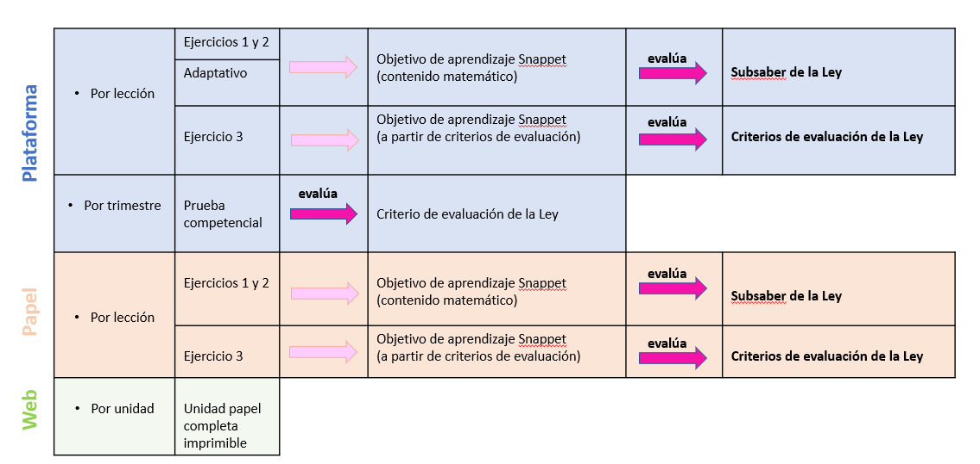
¿Cómo se ve en Snappet la evaluación formativa, orientadora y continua?
Snappet permite un seguimiento constante y en cualquier momento del desempeño de tus alumnos.
- En el apartado Analizar puedes acceder a un informe de toda la clase con todas las asignaturas de Snappet. Puedes visualizar a la vez el progreso de la clase en cada asignatura y por cada alumno en cada asignatura.
Al hacer clic, se cargan los datos de una asignatura.
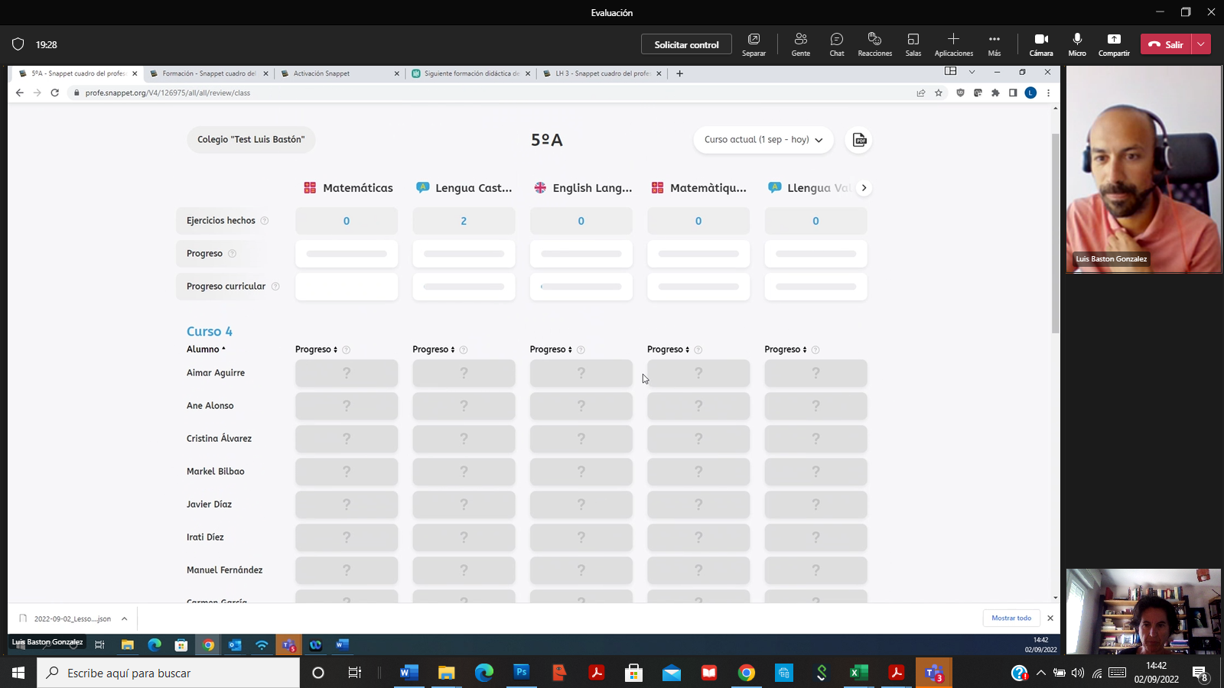
Gráfica 1

El progreso (de aprendizaje), hace referencia a la mejora de los resultados de aprendizaje del estudiante, en comparación con el inicio del curso o con el curso anterior, dependiendo de si hay o no datos anteriores.
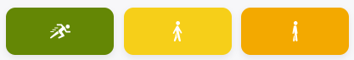
Snappet indica el progreso de aprendizaje con estos iconos:

Así, mostramos el grado de avance del alumno. Debes tener en cuenta que a veces el icono de parado no significa que no haya alcanzado en nivel deseado, puede significar que ha alcanzado plena competencia en ese objetivo y no hay más progresión porque no tiene más margen de mejora.

Haciendo clic en una asignatura se cargan los datos de todos los alumnos de una clase en esa asignatura. (gráfica 2). (Para obtener datos relacionados con una unidad u objetivo de aprendizaje concreto debemos entrar en cada alumno.)

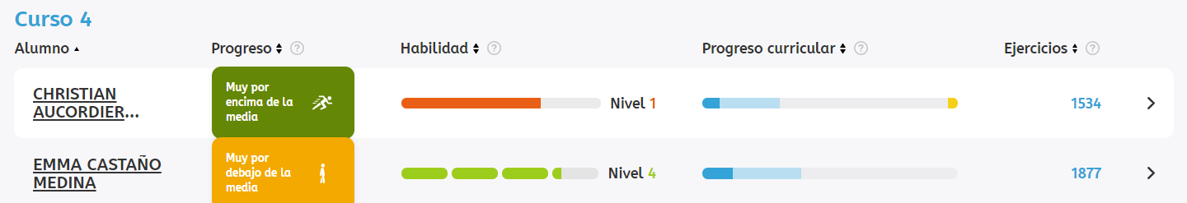
Alumno 2
Alumno 1
Gráfica 2

Snappet destaca tres ítems sobre el trabajo de cada alumno:
- Progreso de aprendizaje
- Habilidad
- Progreso curricular

Progreso de aprendizaje
Aparece la misma información que vimos en la primera pantalla referente al progreso.
Te recodamos que el progreso de aprendizaje depende de dónde parte el alumno. Habrá alumnos cuyo progreso aparezca con icono amarillo, pero puede ser que sea porque ha progresado mucho y tiene menos margen de mejora. Se ve claramente si observamos qué marca el siguiente ítem: Habilidad.
Habilidad
En este item, Snappet mide el nivel que los alumnos y las alumnas están teniendo en la asignatura. Puedes ver el nivel global en la asignatura o en cada objetivo.
Hay 5 grados de habilidad o niveles. Cada estudiante tendrá un nivel de dificultad en función del trabajo que lleve a cabo. Los niveles tienen diferentes colores y a medida que el alumno sube de nivel aparecen más barritas horizontales y de diferente color.

El nivel de habilidad en el que se encuentra cada alumno determinará, en gran medida, el tipo de dificultad de los ejercicios a realizar. Todos los alumnos cuando empiezan en Snappet parten de un nivel de dificultad 2. Según sus habilidades irán subiendo de nivel se mantendrán, mejorarán o empeorarán. Snappet irá marcando a cada alumno según los resultados que va sacando, un nivel de desarrollo asumible para él.
En la gráfica, se muestra la clase en general, de manera que lo que vemos es el nivel de cada alumno en toda la asignatura, parecido a una media aritmética.
Alumno 1
Alumno 2
Cuando se accede a los resultados individuales de los alumnos, donde podrás ver sus resultados según los objetivos de cada unidad: un mismo alumno podrá tener diferentes niveles según lo trabajado en cada objetivo. Así, un mismo alumno que trabaja un objetivo con nivel de dificultad 3 tendrá que enfrentarse a ejercicios más demandantes que en otro objetivo que tenga nivel de dificultad más bajo. Snappet se adapta al aprendizaje de cada alumno.
Nivel 0: indica que no hay datos para evaluar el objetivo.
Progreso curricular
Con Snappet también conoces el progreso curricular.
Representa el porcentaje de objetivos de aprendizaje requeridos en el curso que se han realizado. Te recordamos que Snappet ha relacionado cada objetivo con los saberes y criterios de evaluación de la ley.
Alumno 1

Alumno 2

% de objetivos
superados
% de objetivos
no superados
111111111111111
11111111111111111111
11111111111111111111
% de objetivos
en proceso

- En esta misma pantalla si quieres puedes estudiar en profundidad a cada alumno. Para ello debes desplegar el icono >.

Alumno 1

Alumno 2

Se despliegan los objetivos de aprendizaje relacionados un saber o competencia específico en el alumno seleccionado.

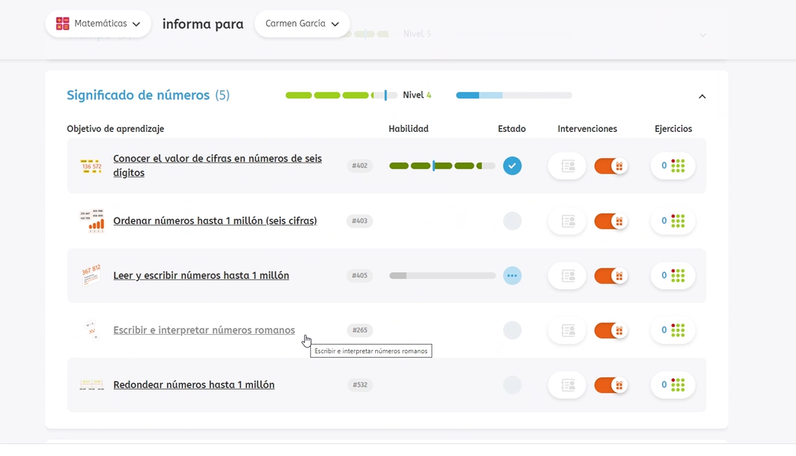

Objetivos de aprendizaje
¿Qué informa la pantalla individual del alumno?

Nivel de habilidad del alumno, la raya azul marca lo que la plataforma considera que debería alcanzar este alumno según su trayectoria.
Número de objetivos trabajados relacionados saber o competencia
Estado marca el progreso en ese objetivo.

Ejercicios. Muestra ejercicios realizados. En verde: correctos, en rojo: errores.

Intervenciones. Posibilidad de comunicarte con el alumno.

Diferentes estados del progreso curricular del alumno
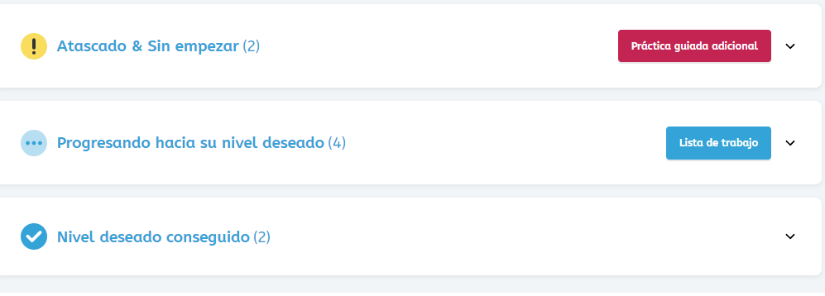

Por último, al hacer clic en el nombre del alumno podrás ver su gráfica de desarrollo personal a lo largo del curso, e incluso a lo largo de toda la etapa.

Gráfico de evolución
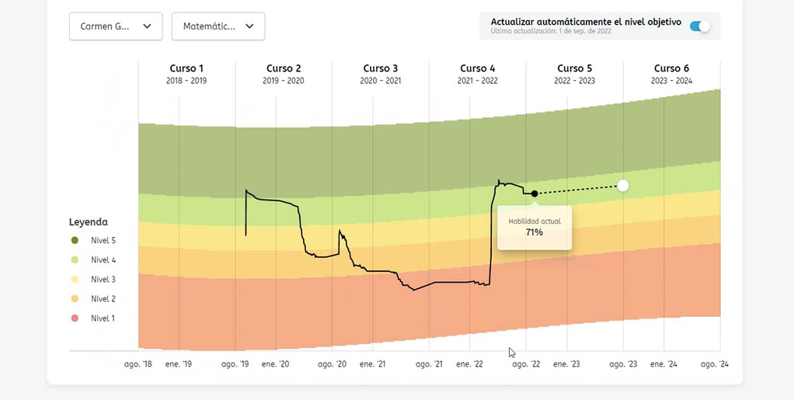
En este caso, podemos ver la información de toda la etapa y la información concreta sobre su progreso en 5º de E. Primaria.

¿Qué herramientas ofrecemos para una Evaluación sumativa o final?
Esta evaluación es la que se realiza al término del proceso de enseñanza-aprendizaje o de un periodo de este. Se pretende determinar si se alcanzaron los objetivos propuestos, la adquisición prevista de las competencias clave y en qué medida se han alcanzado.
Para ayudar al docente a la suma del proceso de evaluación continua, Snappet proporciona distintas herramientas:
- En cada unidad puedes descargarte un documento con una nota numérica evaluando el desempeño de los alumnos.
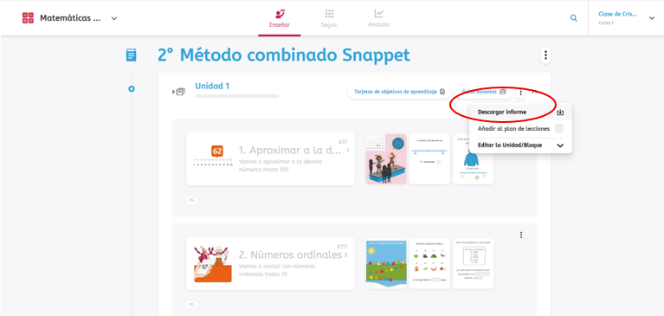
Este documento, permite ver la media de cada alumno en todo lo realizado en la unidad. Se carga una media de las actividades realizadas en la Práctica guiada y en la Práctica independiente, por cada lección, y también, se refleja la media en la prueba digital. Con todos estos datos se obtiene una media aritmética de la unidad.

Evaluación de desempeño del alumnado
Alumnos | 1.1 Conocer el valor | 1.2 Componer descomponer | 1.3 Contar hasta 1.000 | 1.4 Comparar dos números | 1.5 Ordenar números | 1.6 Redondear a la decena o a | 1.7 Sumar hasta | 1.8 Restar hasta | Prueba | Unidad 1  Nota media
Alumno 1 | 6,3 | 5,7 | 6,2 | 6,5 | 7,8 | 5 | 8 | 7,4 | 7,5 | 6,71
Alumno 2 | 5,2 | 6,1 | 7 | 6,2 | 4,5 | 6,3 | 8 | 7 | 7 | 6,37
Alumno 3 | 2,4 | 3,5 | 4 | 5,6 | 6 | 5,2 | 4 | 4,2 | 4,9 | 4,42
Alumno 4 | 3,6 | 4,2 | 5,1 | 6,3 | 5,1 | 2,4 | 6 | 5,2 | 5,6 | 4,83
Alumno 5 | 8 | 9 | 8,6 | 6,3 | 7 | 3,6 | 8 | 9 | 8 | 7,50
Alumno 6 | 9,3 | 9 | 9 | 5,2 | 9,3 | 8 | 9,4 | 9,6 | 9,3 | 8,68
Alumno 7 | 7,5 | 8,2 | 8,3 | 5,6 | 9,5 | 9,3 | 8 | 7,5 | 7,8 | 7,97
Alumno 8 | 4,2 | 5 | 4,3 | 3,6 | 6 | 7,5 | 5,3 | 4,8 | 5,2 | 5,10
Alumno 9 | 6,5 | 7 | 7,6 | 8 | 8 | 4,2 | 7,2 | 6,5 | 7,4 | 6,93

Además de la prueba de la plataforma, en el apartado de recursos también encontrarás una prueba descargable e imprimible de cada unidad para evaluar el alumno. Esta prueba se ofrece en formato Word para que se pueda modificar.
- Cada trimestre, Snappet ofrece una prueba competencial descargable que evalúa las competencias clave en términos de criterios de evaluación. También la encontrarás en el apartado de recursos.
En las programaciones de aula de cada unidad (Word descargable en el apartado de recursos), podrás ver una tabla donde se informa de todos los saberes y competencias que evaluarás con los ejercicios y las pruebas.
Atención a la diversidad
Por su naturaleza, la plataforma Snappet permite múltiples acercamientos a la diversidad y al Diseño Universal de Aprendizaje gracias a elementos como su página de ayuda o la posibilidad de que las diapositivas se escuchen en voz alta (a requerimiento del profesor).
El método de Matemáticas Snappet no es una adaptación curricular, pero permite la creación de una adaptación de manera sencilla arrastrando lecciones con el mismo objetivo de aprendizaje que estén en diferentes niveles, tanto un nivel inferior como un nivel superior.
- Asimismo, en cada lección en el apartado de trabajo adaptativo, los algoritmos del software de Snappet permite ofrecer a cada alumno actividades según sus propias capacidades, para obtener el máximo progreso pasando por los distintos niveles, hasta alcanzar la habilidad deseada.
De este modo, es posible que cada alumno de la clase realice distintos ejercicios, trabajando de forma personalizada aquellos aspectos en los que tiene mayor dificultad. La dificultad de estos ejercicios no está estimada por autores ajenos al proceso educativo, sino que se mantiene viva en tiempo real y enfrenta la práctica del alumno con las respuestas de miles de otros alumnos de su curso y asignatura.

Materiales y recursos didácticos
Con Snappet, sin necesidad de más materiales, tienes todo lo que necesitas para dar tus clases de Matemáticas.
- Juegos, dinámicas y actividades manipulativas
Aprender en una situación real es la mejor manera de adquirir un aprendizaje significativo.
- Actividades competenciales
- Actividades basadas en situaciones de la vida cotidiana adaptadas a la edad del alumno. En cada lección en el apartado de Practica competencial, encontrarás un ejercicio compuesto de varias actividades a partir de situaciones de aprendizaje se trabajan los criterios de evaluación de la ley.
Actividades para trabajar la socioafectiva, para ayudar al desarrollo de su autoestima y el trabajo en equipo. Estas actividades están en la guía docente, todas ellas asociadas a los criterios de evaluación del sentido socioafectivo.
- Fichas imprimibles
- Actividades en el apartado de Exposición y práctica guiada que se complementan con fichas imprimibles necesarias para la adquisición de algunos conceptos matemáticos.
- Actividades en el apartado de Práctica competencial. Para cerrar cada propuesta hay una actividad que debe realizar el alumno en su cuaderno. Con ellos, se pretende afianzar el criterio de evaluación trabajado. Sería interesante que esta ficha de trabajo formara parte del portfolio del alumno.
- Materiales específicos para el aula
Recursos adaptados por niveles con los que los alumnos pueden representar la información matemática.
- Actividades para atender a la diversidad
Mediante el aprendizaje adaptativo la plataforma se adapta al nivel de cada alumno.
- Evaluación
Todas las actividades tienen objetivos de aprendizaje asociados, para la evaluación de cada alumno. Además, en todo momento tienen una visión de su progreso.
- Guía didáctica
Toda la fundamentación teórica que sustenta el método Snappet, con las bases metodológicas, los consejos y los apoyos necesarios para impartir las clases.

